2011年江苏公务员考试《行测》真题（B卷）
第一部分 客观题
一、单选题（本大题共95小题，第1-30题1分，第31-35题1.2分，第36-75题1分，第76-95题1.2分，共计100分）
1. (2018湖北)“和谐”是什么？人人都有饭吃，人人都可以说话，就是一种最为朴素的“和谐”，这也是构建和谐社会的题中应有之义。
这段话是说：
A. 人人有饭吃、可以表达个人看法，是和谐社会的主要特征
B. 人人有饭吃、可以表达个人看法，是和谐社会的必要条件
C. 人人有饭吃、可以表达个人看法，是和谐社会的最高标准
D. 人人有饭吃、可以表达个人看法，是和谐社会的最终目标

2. (2011江苏)城市化是继工业化以后推动经济社会发展的一个新的重大力量。地方政府在城市化方面有着很强的冲动，但这个冲动更多表现在土地的城市化方面。因为土地的升值幅度很大，潜力很大，对地方的经济增长和财政收入也有很大的促进作用。所以，在城市化进程中，土地的城市化成为地方发展的一个重要手段。但这并非真正的城市化，因为城市化程度是以人的城市化为标准的。
这段文字的中心意思是：
A. 发展要避免土地的城市化
B. 发展要以人的城市化为标准
C. 人是城市化发展的主要推动者
D. 城市化是地方发展的正确选择

3. (2011江苏)一个人买了一个鸟笼放在自家客厅里，过一段时间，他一般会丢掉鸟笼或者买只鸟养。因为，即使他本人长期面对空鸟笼不感到别扭，可是来访者却不然，几乎所有客人面对空笼子都会产生好奇和疑惑，主人会为必须反复解释而不胜其烦，最后只好丢掉鸟笼或者真的买只鸟回来。这就是著名的“鸟笼效应”。对这段话理解错误的是：
A. 马克思主义唯物辩证法告诉我们，事物是普遍联系的，所以“鸟笼效应”是必然存在的
B. 挂鸟笼本身不说明什么，但是有了一个鸟笼，主人就有可能买一只鸟与之相配
C. “鸟笼效应”是指，大多数时候人们都受制于强大的惯性思维，而缺乏逻辑思维
D. 鸟笼里应该有鸟是人们的思维定势，人们见到鸟笼就一定会联想到里面应该有鸟

4. (2011江苏)在我看来，与其说是赵本山的小品受欢迎，还不如说是赵本山的这个人本身更受关注。自从赵本山登上央视春晚这个大舞台，在陈佩斯等笑星长期缺席的情况下，赵本山和他的“赵家班”几乎成了央视的“金字招牌”，甚至一度成为春晚的收视保证。但事实却无情地证明：赵本山已经被央视“过度消费”了。
“过度消费”，即：
A. 演员的个性经常被抹煞
B. 演员的才华总是被忽视
C. 演员的才华已经被透支
D. 演员的个性容易被扭曲

5. (2018黑龙江)转型期的社会，价值观出现多元化，从神圣转向世俗，从理性转向感性，“拒绝崇高、淡化价值”，有时候很有一些市场。这是低俗现象产生的根本原因。当下低俗之风的产生不是偶然的，在世俗的社会环境和感性的文化土壤里，不产生“三俗”倒是不可理解的。
作者说“不产生”三俗“倒是不可理解的”，意味着“三俗”：
A. 不可避免
B. 难以拒绝
C. 可以接受
D. 应该默许

男人和女人之间的想法常常相左，这简直就是个常识了，人们一直将这些男女之间的差异解释为性激素的作用，或者是产生男女特定行为方式的社会压力所导致，这种情况直到最近才有所改观。不管怎么说，大部分人还是认为两性的大脑在基本结构和功能上是没有什么差别的。然而这种观念开始日益受到______。
研究发现，男性和女性的脑在解剖结构上有很大不同。不但如此，其神经环路和神经元间传递信号的化学物质也有所不同。这些都是在基因水平就决定了的。所有这些研究都会让人得出一个结论，那就是人脑不止是一种，而是男女两种。
这个结论让神经科学家们有点头疼，因为我们关于大脑的大部分认识是来自于对雄性动物，包括男人的研究。如果说从这些研究得出的推论哪怕只有小部分不适用于雌性动物，那也意味着大量的研究工作本身的基础就不牢靠。弄清楚女人的脑到底跟男人的怎样不同，也许可以解释一些长期困扰人们的谜团，例如为什么男人和女人倾向于犯不同的精神健康问题，为什么有的药物对一种性别有效而对另一种性别就没作用
人们早就知道雄性和雌性的大脑有点差别，但大家都认为这种差别只是局限在下丘脑部位——一个参与调节进食活动和控制性冲动的脑区。因为雌性动物的雌激素和孕酮水平在月经周期上下波动，这会使实验结果的分析更加复杂，所以研究者们除了在研究下丘脑的时候会区分性别，否则都会尽量避免在实验中使用雌性动物，因为雌性在经期的雌激素和黄体激素水平变化会让实验结果更加难以分析。因此神经科学家们一直以为除了下丘脑外，男性和女性的脑没有什么不同。
但很显然，两性的脑存在许多差异，下丘脑只是冰山的一角而已。女性脑内的许多结构的相对尺寸与男性的有所不同。在2001年的一项研究里，哈佛医学院的JillGoldstein及其同事测量并且比较了健康男性和女性的45个脑区。他们发现女性脑的额叶里控制决策和解决问题的那部分脑区要比男性的大。女性的边缘皮层也比男性的大，这个区域是负责调节情绪的。其他人的研究发现，女性的海马（海马是一个参与短期记忆和空间导向的脑区）相对男性的要大——女人们背了个不识地图的坏名声看来有些冤枉。男性相对于女性较大的脑区包括顶侧皮层和杏仁核。顶侧皮层负责处理感觉器官传来的信号，也参与空间感知的过程。杏仁核则控制情绪和人的社会行为以及性行为。加州大学的神经生物学家LarryCahill说：“（男性和女性脑的）同一个结构大小有差异很可能意味着它在功能的组织上也会有不同。
Cahill发现性别的差异会影响到一些脑区的使用。在利用脑成像技术完成的实验里，他要求男受试者或女受试者回忆前面看过的令他们激动的画面。在完成这个任务的时候，所有受试者都动用了杏仁核这个脑区。杏仁核是一对杏仁大小的神经元团，它们也是边缘系统的组成部分。但不同的是男性受试者在实验过程中用的是右侧杏仁核，而女性用的是左侧杏仁核。而且男女受试者在回忆画面时的侧重也有所不同，男性侧重于回顾要点而女性则更注重细节的表达。Cahill说，这就提示我们男性和女性的脑在处理带有情绪因素的信息时所采用的机制是不一样的。
6. (2011江苏)填入文中划横线处最恰当的一项是：
A. 批评
B. 嘲弄
C. 挑战
D. 批判

7. (2011江苏)文中“这个结论让神经科学家们有点头疼”，“头疼”的主要原因在于：
A. 男女脑的结构在解剖上有很大不同
B. 不同性别头脑的化学物质也有所不同
C. 过去研究的结论并不适用于雌性动物
D. 过去对大脑的认识主要基于雄性动物

8. (2011江苏)以往的研究中研究者很少研究雌性动物大脑是因为：
A. 雌性雌激素和孕酮水平变化使分析变困难
B. 认为两性的大脑在基本结构和功能上差别不大
C. 认为两性的大脑差别主要只局限在下丘脑部位
D. 人们早就知道雄性和雌性的大脑有着一些差别

9. (2011江苏)有关女性大脑与男性的差别，以下说法中与文章不符的是：
A. 女性处理带有情绪的信息时采用左侧杏仁核
B. 女性处理短期记忆和空间导向的能力比男性强
C. 女性额叶里控制决策解决问题的脑区比男性大
D. 女性大脑中负责调节情绪的区域边缘皮层较大

10. (2011江苏)最适合作文章标题的是：
A. 性别影响大脑
B. 人脑的差别
C. 大脑决定性别
D. 人脑的性别

11. (2011江苏)水污染的形势是严峻的，而尤其使我们______的是，当前工业发展的步伐是不可能停下来的。
填入划横线处最恰当的一项是：
A. 畏首畏尾
B. 骑虎难下
C. 进退维谷
D. 瞻前顾后

12. (2011江苏)此类文字所写的虽然同是“路上的风景”，但实际上，却是________昭示一种与众不同的生活方式和人生理念，其间率真的冲动和激情的渲染，可以________阅读者的心灵。
填入划横线处最恰当的一项是：
A. 用来 抚慰
B. 清楚 慰藉
C. 借以 直抵
D. 有助 吸引

13. (2019河北)改革开放以来，随着社会的巨变，各种各样的思潮也________。这些社会思潮与社会的变迁有怎样的纠结，其间是否有________可寻，各种思潮是否有共识可以分享？
依次填入划横线处最恰当的一项是：
A. 层出不穷 踪影
B. 各有所长 来源
C. 来势汹汹 答案
D. 此消彼长 脉络

14. (2011江苏)知识和书写不再是一副严肃模样，不再被固定于纸媒，时尚、娱乐、即时、分享、互动、便捷、环保等新鲜感受________。未来，“书”不仅仅是文字与图片的内容，而是嵌入触摸手控、视频、音频、动效、360度视图、跨文本、超链接、在线升级等多媒体技术的混搭型内容，阅读概念在无限________。
依次填人划横线处最恰当的一项是：
A. 接踵而至 展开
B. 纷至沓来 拓展
C. 眼花缭乱 延伸
D. 目不暇接 壮大

15. (2011江苏)________龙是象征封建统治者的威严，________，狮子便是象征人民的力量，________，龙是飘渺的，狮子却是实在的。
依次填入划横线处最恰当的一项是：
A. 假如说 那么 然而
B. 虽然说 相反 可是
C. 比如说 自然 不过
D. 有人说 反而 但是

16. (2019辽宁)2，3，0，-7，-18，（ ）
A. 10
B. 20
C. -33
D. -45

17. (2011江苏)2，4，4，8，16，（ ）
A. 48
B. 64
C. 128
D. 256

18. (2011江苏)23，26，32，53，（ ），296
A. 66
B. 87
C. 113
D. 216

19. (2011江苏)2，3，5，7，（ ）
A. 8
B. 9
C. 11
D. 12

20. (2011江苏)35.8，57.12，（ ），1113.24，1317.30，1719.36
A. 711.18
B. 835.43
C. 95.24
D. 1019.29

21. (2011江苏)2/3，1/3，5/12，2/15，53/480，（ ）
A. 3/7
B. 75/2568
C. 428/25440
D. 652/27380

22. (2011江苏)102，213，316，4310，518，（ ）
A. 6414
B. 6314
C. 714
D. 969

23. (2011江苏)-30，-4，（ ），24，122，340
A. -1
B. -2
C. 6
D. 13

24. (2011江苏)23，57，1113，1317，（ ），2331
A. 1921
B. 1715
C. 1723
D. 2129

25. (2011江苏)7，13，19，29，（ ），53
A. 30
B. 39
C. 44
D. 49

26. (2011江苏)《参考消息》、《青年文摘》全年订价分别为292元、156元。全室人员都订阅这两种报纸中的一种，用去2084元，如果他们换订另一品种，需用1948元，该室有多少人？
A. 7
B. 9
C. 11
D. 15

27. (2011江苏)公司实行计件工资报酬，加工一件合格的得4元，不合格的不但不计入报酬，而且每件扣除12元。某员工一个月加工1000件，得3600元报酬，该员工这个月加工产品的合格率是多少？( )
A. 96%
B. 96.5%
C. 97.5%
D. 98%

28. (2011江苏)修一条公路，假设每人每天的工作效率相同，计划180名工人1年完成，工作4个月后，因特殊情况，要求提前2个月完成任务，则需要增加工人多少名( )
A. 50
B. 65
C. 70
D. 60

29. (2011江苏)某次招标规定：与每个报价数之差的平方和最小的价格为'预中标价”，最接近'预中标价”报价的为预中标单位。6家单位投标，报价分别是37万元、62万元，61万元、47万元，49万元、56万元，其'预中标价”是多少万元？
A. 51
B. 51.5
C. 52
D. 52.5

30. (2011江苏)甲、乙两人从运动场同一起点同向出发，甲跑步速度为200米/分钟，乙步行，当甲第5次超越乙时，乙正好走完第三圈，再过1分钟，甲在乙前方多少米( )
A. 105
B. 115
C. 120
D. 125

31. (2011江苏)过长方体一侧面的两条对角线交点，与下底面四个顶点连得一四棱锥，则四棱锥与长方体的体积比为多少？
A. 1︰8
B. 1︰6
C. 1︰4
D. 1︰3

32. (2011江苏)身高不等的7人站成一排照相，要求身高最高的人排在中间，按身高向两侧递减。共有多少种排法?
A. 20
B. 24
C. 36
D. 48

33. (2011江苏)2010年年末，某公司高收入员工（占20%）收入是一般员工（占80%）的6倍。未来5年实现员工总收入增加1倍，同时缩小收入差距，当一般员工收入增加1.5倍时，则高收入员工收入是一般员工的多少倍?
A. 5
B. 4.5
C. 4
D. 3

34. (2018河北)某商品定价为进价的1.5倍，售价为定价的8折，每件仍可以获利24元，该商品定价为多少( )
A. 180元
B. 160元
C. 144元
D. 120元

35. (2011江苏)某公司有三个部门，第一个部门的人数是其他两个部门人数的三分之一，第二个部门的人数是其他两个部门人数的五分之一，第三个部门有35人。则第一个部门与第二个部门人数相差多少？
A. 4
B. 5
C. 6
D. 8

36. (2011江苏)三角形：面积
A. 梯形：四面体
B. 线段：圆形
C. 正方体：体积
D. 面积：体积

37. (2014广东)上升：下降
A. 乡道：公路
B. 鸭梨：雪梨
C. 欢喜：悲哀
D. 平年：闰年

38. (2011江苏)线条：几何：欧几里得
A. 铅笔：美术：齐白石
B. 天空：哲学：哲学家
C. 结论：三段论：亚里士多德
D. 虚数：基数：陈景润

39. (2011江苏)讲师：副教授：教授
A. 硕士：博士：助教
B. 本科生：硕士生：博士生
C. 教授：研究院：院士
D. 管理员：馆员：研究馆员

40. (2011江苏)自由 之于 （ ） 相当于 法制 之于 （ ）
A. 精神；规律
B. 责任；完善
C. 思想；国家
D. 想象；执行

41. (2014广西)键盘 之于 （ ） 相当于 手臂 之于 （ ）
A. 工具；劳动
B. 鼠标；手法
C. 操作；写作
D. 电脑；身体

42. (2011江苏)申请 （ ） 之于 批准 相当于 准备 起跑 之于 （ ）
A. 同意；领奖
B. 审核；冲刺
C. 产权；资金
D. 学校；球鞋

43. (2011江苏)5b66c
A. d77r8
B. 8p99t
C. 6ebbf
D. s74qq

44. (2011江苏)ξξØØξÖÖξ
A. ÖÖξξÖppÖ
B. ppΘΘpapp
C. ÖÖæξæξæÖ
D. ΘΘaξÖaΘ

45. (2011江苏)*δД∑∑Д*
A. ЙΘЛщщЛЙ
B. АЪЪщщΘА
C. ЛЪЪΘЪЙΘ
D. ЛЪЪАщщЛ

46. (2011江苏)下边四个图形中，只有一个是由上边的四个图形拼合而成的，请把它找出来。
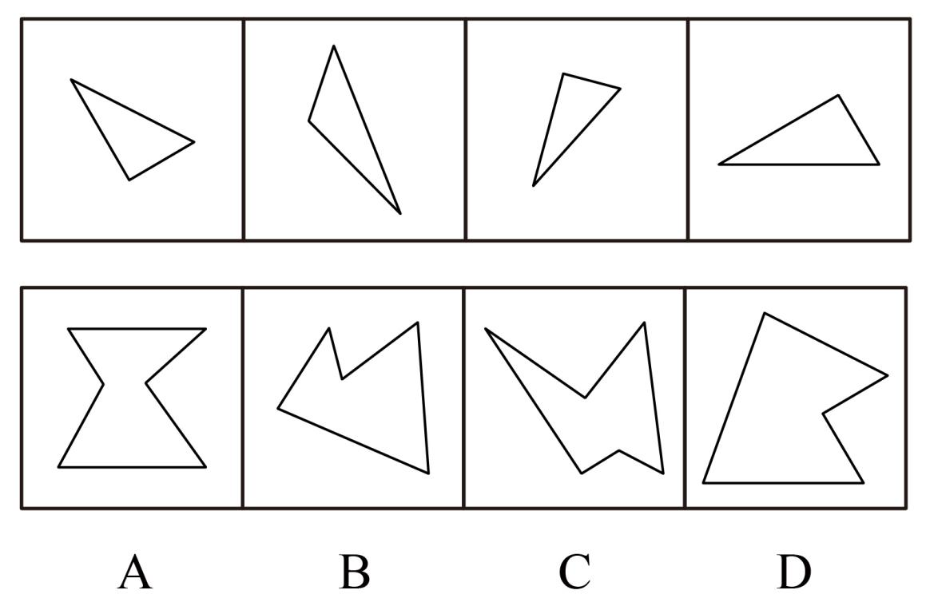

47. (2011江苏)下边四个图形中，只有一个是由上边的四个图形拼合而成的，请把它找出来。
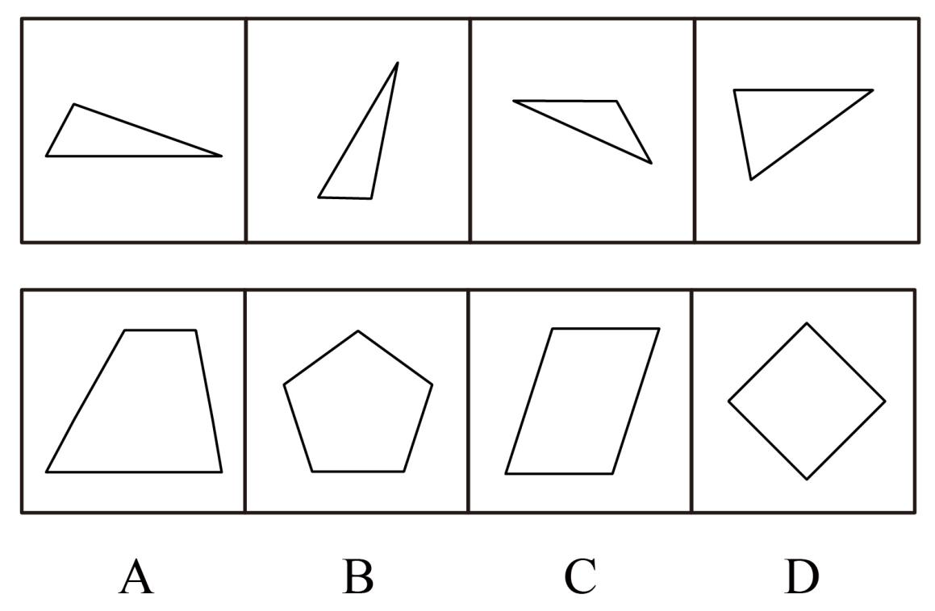

48. (2011江苏)下边四个图形中，只有一个是由上边的四个图形拼合（只能通过上、下、左、右平移）而成的，请把它找出来。
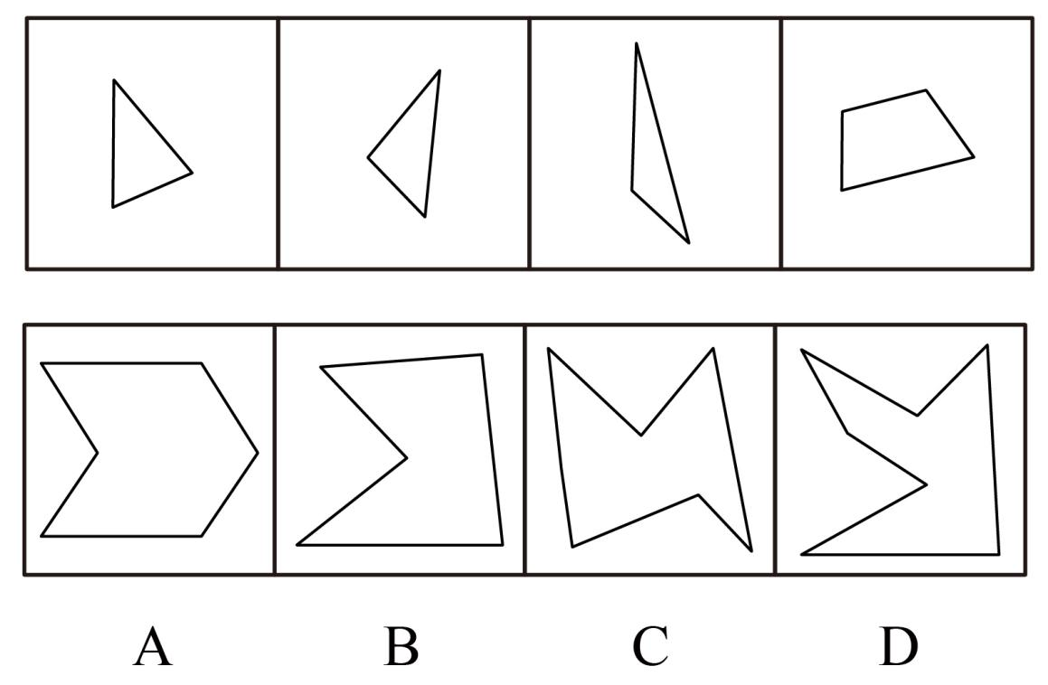

49. (2011江苏)从所给四个选项中，选择最合适的一个填入问号处，使之呈现一定规律性： 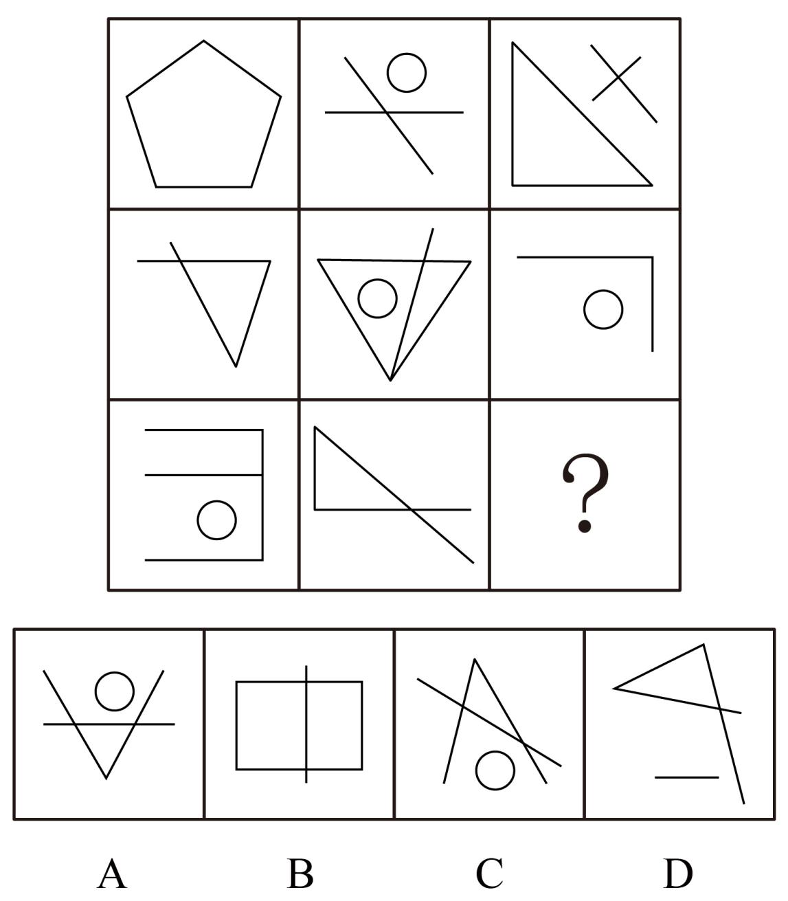

50. (2011江苏)从所给四个选项中，选择最合适的一个填入问号处，使之呈现一定规律性： 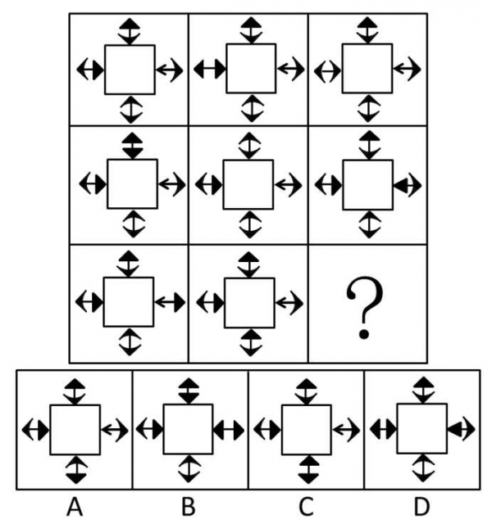

51. (2011江苏)从所给四个选项中，选择最合适的一个填入问号处，使之呈现一定规律性： 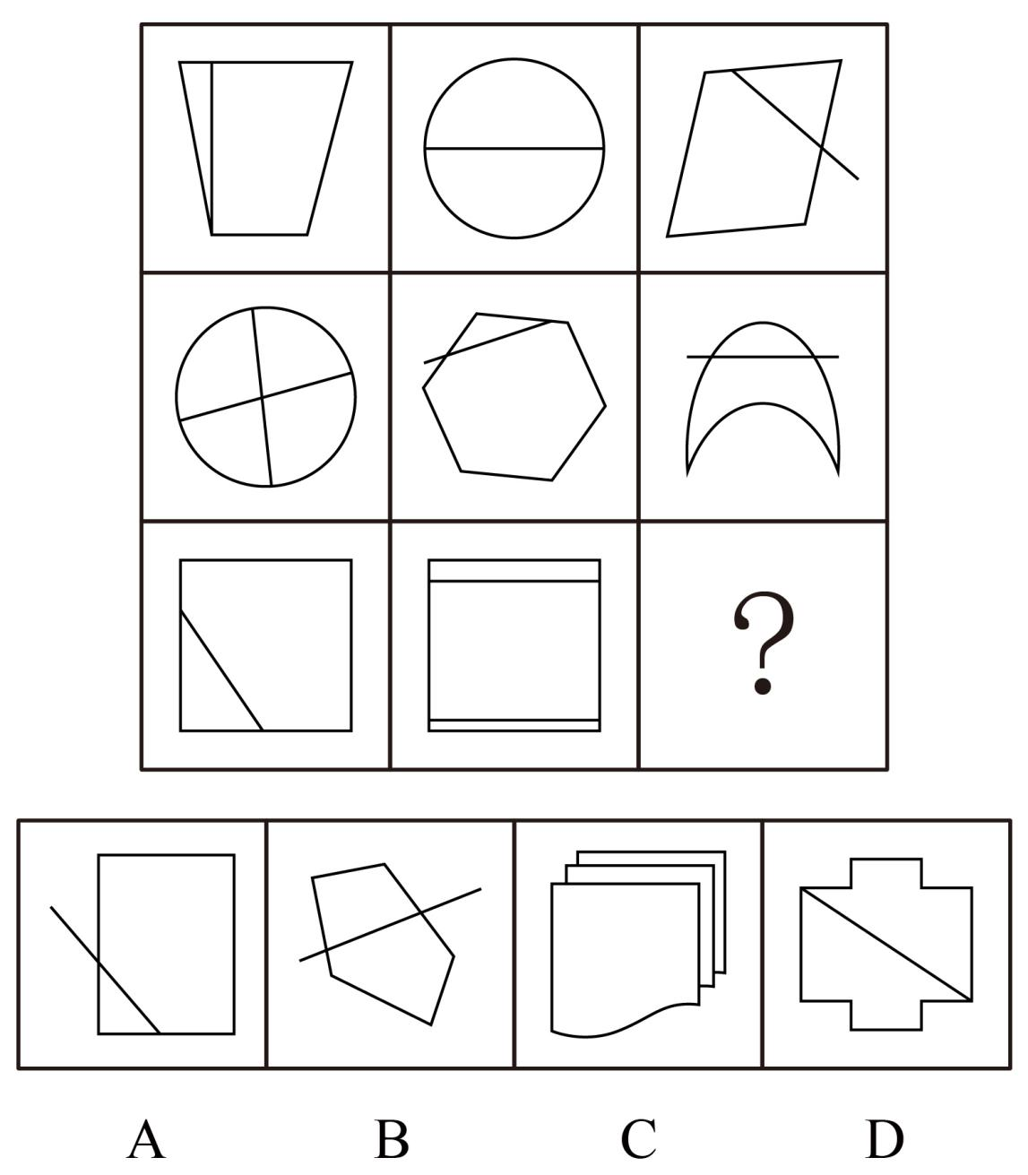

52. (2011江苏)从所给四个选项中，选择最合适的一个填入问号处，使之呈现一定规律性： 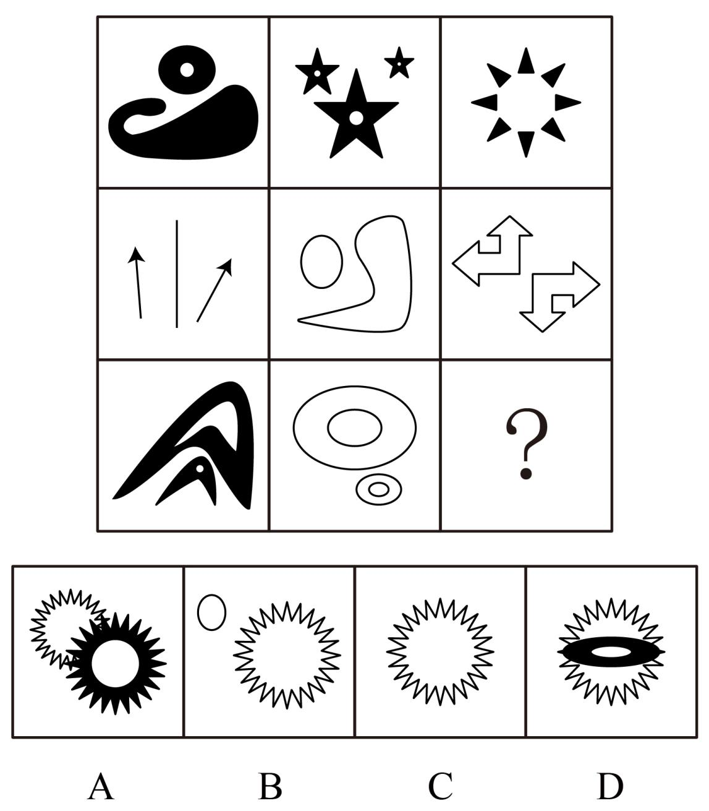

53. (2011江苏)左边给定的是纸盒外表面的展开图，右边哪一项能由它折叠而成？
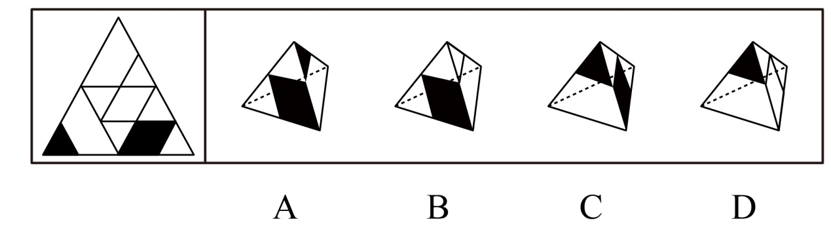

54. (2011江苏)上边三个图给出了同一个立体图形的不同侧面，下边四个图形中只有一个与该立体图形相同，请把它找出来。
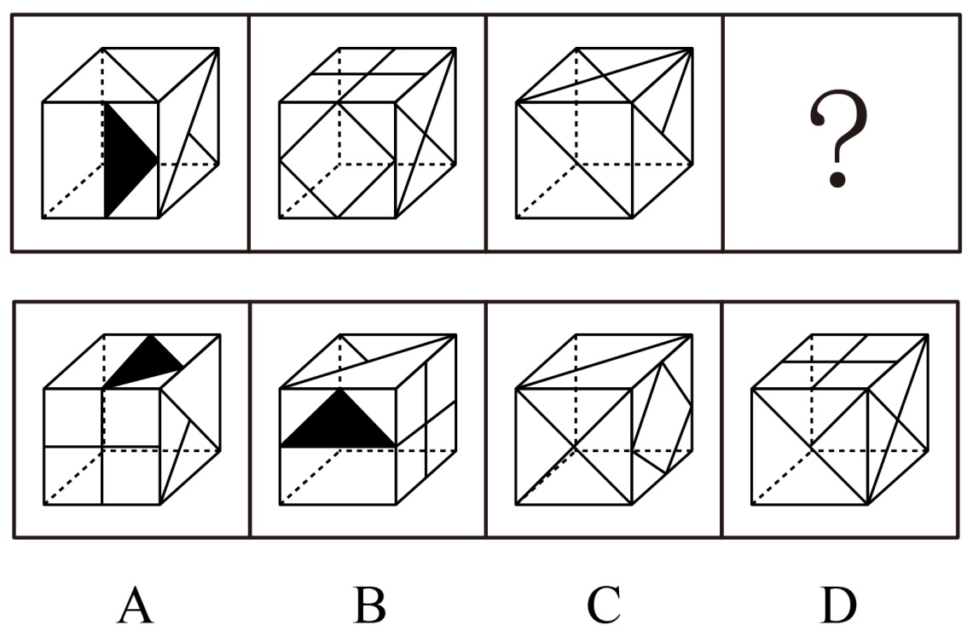

55. (2011江苏)上边三个图给出了同一个立体图形的不同侧面，下边四个图形中只有一个与该立体图形相同，请把它找出来。
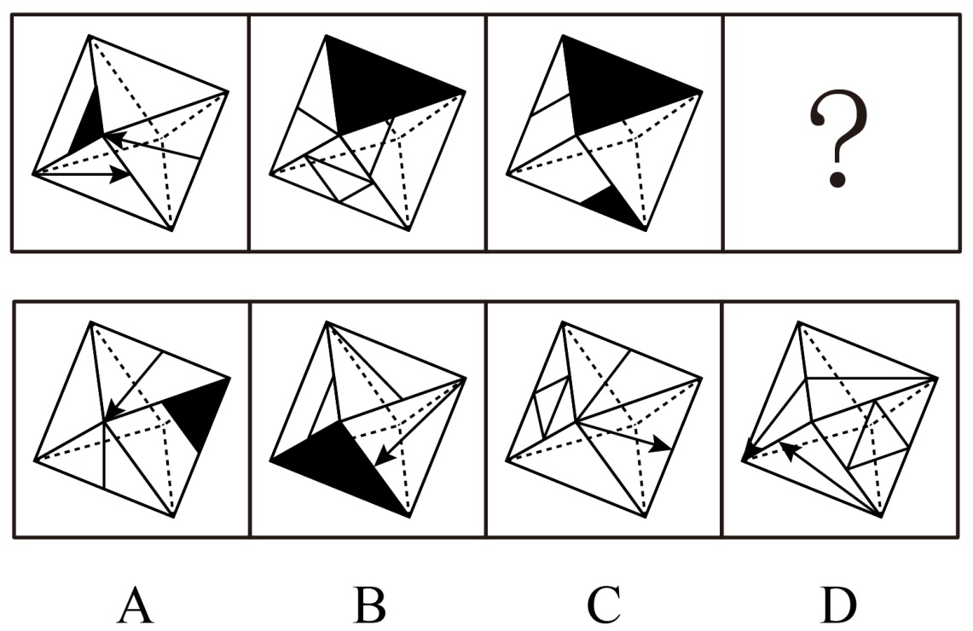

56. (2011江苏)李明的所有网友都不是软件工程师；通过李明而认识大楚公司董事的都是软件工程师：李明的一个网友通过李明认识了王刚。根据以上陈述，可以得出：
A. 王刚是大楚公司董事
B. 王刚不是大楚公司的董事
C. 王刚是软件工程师
D. 王刚不是软件工程师

57. (2011江苏)E股票和F股票不同时涨；如果F股票不涨，那么E股票涨；如果E股票不涨，那么，F股票也不涨。据此，可以推出：
A. E股票涨，F股票涨
B. E股票不涨，F股票涨
C. E股票涨，F股票不涨
D. E股票不涨，F股票不涨

58. (2011江苏)如果程序设计没有问题，那么或者是硬件故障或者是输入有误；但是，实际上输入正确。根据以上陈述，可以得出( )。
A. 程序设计有问题
B. 如果硬件没有故障，那么程序设计有问题
C. 程序设计没有问题
D. 如果硬件有故障，那么程序设计没有问题

59. (2011江苏)某公司举行游泳、保龄球、台球和乒乓球四个项目的比赛。小李、小张、小王和小戴均参加了其中一个项目的比赛，且四人参加的项目均不相同。已知：（1）小李、小张有一个参加了保龄球的比赛；（2）如果小王参加台球比赛，则小张参加保龄球比赛；（3）只有小李参加保龄球比赛，小王才参加台球比赛；（4）如果小王参加游泳或乒乓球比赛，则小戴不参加游泳或者乒乓球比赛。根据以上陈述，可以得出：
A. 小王参加乒乓球比赛
B. 小王不参加乒乓球比赛
C. 小戴参加台球比赛
D. 小戴不参加台球比赛

60. (2011江苏)在一次只有五座的圆桌会议上，已知出席会议的五人的座位情况是：（1）王局长与赵科长、李秘书不相邻；（2）如果李秘书与张副局长相邻，则赵科长与郭书记不相邻。根据以上陈述，可以得出：
A. 郭书记与王局长、李秘书均相邻
B. 张副局长与王局长相邻，与赵科长不相邻
C. 郭书记与王局长相邻，与李秘书不相邻
D. 张副局长与王局长不相邻，与赵科长相邻

61. (2011江苏)如果蓝队没有获得冠军，那么红队将获得冠军；如果蓝队获得冠军，那么绿队将获得季军；如果红队获得亚军，那么黄队将获得冠军；除非黄队获得冠军，否则绿队不会获得季军。假如前述预测都是正确的，那么可以推出：
A. 蓝队获得冠军
B. 红队获得冠军
C. 绿队获得冠军
D. 黄队获得冠军

62. (2011江苏)甲、乙、丙三个球，一个是红色，一个是蓝色，一个是黄色。丙比黄色球大，甲和蓝色球不一样大，蓝色球比丙小。据此，可以推出：
A. 甲是红色，乙是蓝色，丙是黄色
B. 甲是蓝色，乙是黄色，丙是红色
C. 甲是黄色，乙是红色，丙是蓝色
D. 甲是黄色，乙是蓝色，丙是红色

63. (2019天津)贷款人发放贷款时，借款人必须提供担保。借款人到期不能偿还贷款本息的，贷款人有权依法处理其抵押物或质物，或由保证人承担偿还本息的连带责任。小黄用自己的一套房产作抵押向银行贷了40万元，小王为保证人。据此，可以推出：
A. 如果没有小王作为保证人，小黄向银行贷款不能超过40万元
B. 如果银行没有要求小王偿还本息，小黄一定到期偿还了贷款本息
C. 如果到期小黄不能偿还贷款本息，那么银行就会拍卖小黄的抵押房产
D. 如果到期小黄不能偿还贷款本息，那么银行可能要求小王偿还本息

64. (2011江苏)研管理要注重目标管理，要注重科研成果的产出。现在有些高校只注重过程管理，经费报销限制太死，程序太繁琐，这是不好的。据此，有四个推论：（1）目标管理和过程管理是矛盾的；（2）并非所有高校都不注重过程管理；（3）是否出科研成果是科研管理的目标之一；（4）现在有些高校不重视目标管理。以上推理中，正确的有：
A. 1个
B. 2个
C. 3个
D. 4个

65. (2015河北)小陈喜欢自驾游，下个月正好有假期。小陈家不远处有家旅游公司。小陈丈夫是旅游公司经理。据此，有四个推论：（1）有的旅游公司经理不认识某旅游公司经理的妻子；（2）某旅游公司经理的妻子不跟她丈夫所在的旅游公司出游；（3）小陈家附近的旅游公司经理是小陈丈夫；（4）小陈家附近的旅游公司经理的妻子下个月有假期。以上推理中，错误的有：
A. 1个
B. 2个
C. 3个
D. 4个

66. (2011江苏)寻求优越：指一个人为摆脱自卑感而作出的努力。下列不属于寻求优越的是：
A. 小钱年少体弱，后通过坚持运动成长为一名健美先生
B. 颜某为准备明天的演讲，已在镜子面前自练了一下午
C. 小丽说自己参与相亲会穿高跟鞋是让自己看起来高些
D. 小宁在买东西时总是掂来量去看准是否具有实用价值

67. (2011江苏)例外原则：指企业高级管理人员把一般日常事务授权给下属管理人员负责处理，而自己保留例外事项，一般也是重要事项的决策和控制权。下列属于例外原则的是：
A. 某公司的董事长主要负责公司内的一切事务，而总经理则负责维护跟合作单位的关系
B. 某公司报账制度规定，5000元以下的由部门经理审批，5000元及以上的需要总经理审批
C. 某管理中心兼职人员的确定，总经理有决定权；专职人员的确定，由董事会决定
D. 在每周的例会上，各中层管理人员都要将本周工作总结和下周工作计划向总经理汇报

68. (2011江苏)过分合理化：指外在动机损害了内在动机。下列属于过分合理化的是：
A. 有些孩子学画画或练钢琴不是他们喜欢，而是家长认为将来择校时可以加分
B. 异常激烈的比赛虽然结束，小刘却意犹未尽地与朋友一起踢球
C. 中国企业里的职员有时间喜欢聊天，而日本企业里的职员很流行加班
D. 三八妇女节前后各大商场的促销气氛都很浓，吸引了许多女性去购物

69. (2011江苏)虚拟表达：指一种对假想的而非真实发生的情况的表达方法。下列不属于虚拟表达的是：
A. 如果把人马座中较亮的几颗星连接起来，很像一把小勺
B. 昨天经理在现场的话，问题就好解决了
C. 小赵多次梦见自己乘飞船登上了月球
D. 就是把这台机器修好了，也发挥不了大作用

70. (2011江苏)巴纳姆效应：指人们常常认为一种笼统的、一般性的人格描述十分准确地揭示了自己的特点。下列属于巴纳姆效应的是：
A. 公共汽车上常发现一个人张大嘴打了个哈欠，周围会有几个人也忍不住打起了哈欠
B. 当人的情绪处予低落、失意的时候，对生活会失去控制感，安全感也就受到影响
C. 虽然算命先生说了许多无关痛痒的话，但很多人都认为算命先生说得“很准”
D. 有人常会怀疑自己所做的决定或所做的事的正确性，喜欢生活有些变化，厌恶被人限制

71. (2011江苏)定义：①经适房：指由城市政府组织房地产开发企业或者集资建房单位建造，以微利价向城镇中低收入家庭出售的住房。②廉租房：指政府以租金补贴或实物配租的方式，向符合城镇居民最低生活保障标准且住房困难的家庭提供社会保障性质的住房。③限价房：指由政府委托建设的限价格、限套型（面积）的商品房，主要解决中低收人家庭的住房困难。典型例证：（1）王某是进城打工的农民工，他在郊区租了一间老乡的简易房。（2）孙某是下岗职工，目前从事个体经营，购买了一套二手房。（3）张某结婚后将父亲名下的商品房过户到自己名下。对上述典型例证与定义的关系判断不正确的是：
A. 例证（1）（2）分别与定义②①相符
B. 例证（2）（3）分别与定义③②不相符
C. 例证（1）（3）分别与定义①②不相符
D. 例证（1）（2）（3）分别与定义①②③不相符

72. (2011江苏)定义：①无公害农产品：指产地环境、生产过程和产品质量符合国家或行业相关的标准和规范要求，获得认证书的安全、优质、面向大众消费的食用农产品。②多绿色食品：指在无污染的生态环境中种植及全过程标准化生产或加工的农产品，符合国家健康安全食品标准，并经专门机构认定，使用绿色食品标志。③多有机食品：指在生产加工过程中既不用化学合成物，又不采用转基因技术和其他不符合有机农业原则的技术与材料，并通过有机食品认证的农产品及其加工品。典型例证：（1）每过一段时间，农民王大爷便会将自家养的几只草鸡下的蛋拿到集市上卖。（2）小张在自家别墅院子里种了一些蔬菜，他认为，农药用多了会污染环境，而且农药残留还会污染食品，因此，小张种菜从来不打农药。（3）小王喜欢喝饮料，每次去超市，他只购买带有绿色食品标志的橙汁。对上述典型例证与定义的关系判断正确的是：
A. 例证（1）与定义①相符
B. 例证（3）与定义③相符
C. 例证（2）与定义①相符，例证（3）与定义②不相符
D. 例证（1）与定义②不相符，例证（2）与定义③不相符

73. (2011江苏)定义：①科学性：指概念、原理、定义和论证等内容的叙述清楚、确切，历史事实、任务以及符号、专业术语和参考文献准确。②艺术性：指人们反映社会生活和表达思想感情所达到的鲜明、生动的美好程度。③实用性：指某项发明、某项技术等具有简便可行的可操作性，或者有着普遍推广意义，并且能够产生积极效果。典型例证：（1）水蛭会吸血，中医认为把它晒干了入药能够活血化瘀；蚯蚓（地龙）在土壤里钻来钻去，中医认为它晒干了入药能够通络利尿。（2）成功的备课是一项复杂而细致的工作，是整个教学过程中一个重要环节，备课也是教师对教材进行再加工再创造的过程。（3）民族风情山歌戏《七彩畲乡》展示了社会主义新农村建设取得的辉煌成就、热情歌颂了新一代大学生村官热爱山乡、开拓进取的精神品格。对上述典型例证与定义的关系判断正确的是：
A. 例证（1）与定义①相符，例证（2）与定义②相符
B. 例证（3）与定义③相符，例证（2）与定义②不相符
C. 例证（1）（3）分别与定义②①不相符
D. 例证（1）（2）分别与定义②③相符

74. (2011江苏)定义：①精英文化：指以受教育程度或文化素质较高的少数知识分子或文化人为受众，旨在表达他们的审美趣味、价值判断和社会责任的文化。②大众文化：指的是一地区、一社团中新涌现的，被大众所信奉、接受的文化，是采取时尚化运作方式的当代文化形态。③民间文化：指由社会底层的劳动人民创造的、古往今来就存在于民间传统中的自发民众通俗文化。典型例证：（1）网络改变了人们的许多习惯与观念，曾被视为“沉默的多数”的大众，尤其是低龄大众，正在网络上发出声音、掀起波澜，影响着舆论与社情民意的表达。（2）孔、孟、老、庄、屈原、司马迁、李、杜、曹雪芹等的智慧奇葩与天才成果，已成为我们民族的经典与骄傲。（3）传说、谚语、评书等艺术形式散播于村坊市井、街头巷尾，也出现在庭院房中，流传在欣赏者自己的口里、手上。对上述典型例证与定义的关系判断不正确的是：
A. 例证（1）（2）分别与定义①②不相符
B. 例证（1）（3）分别与定义②③不相符
C. 例证（2）（3）分别与定义①③相符
D. 例证（1）（2）分别与定义②①相符

75. (2011江苏)定义：①实质正义：指正义的终极状态必须实现，也就是善人、善行应该得到善报，恶人或恶行必须得到恶报。②形式正义：指严格按照法律规定办事，注重形式和手段的正义性，具体案件的当事人之间是否实现了正义，则非所问。③校正正义：指涉及对被侵害的财富、荣誉和权利的恢复和补偿，不管谁是伤害者，也不管谁是受害者，伤害者补偿受害者，受害者从伤害者处得到补偿。典型例证：（1）很多关于打黑扫恶取得重大成果的报道文章在结尾通常会有“大快人心”之类的字眼。（2）长期以来，对人身损害赔偿的范围和计算标准，都没有统一的规范可供遵循，已有的几类人身赔偿范围和标准也因法出多门，相互间差异悬殊。（3）邓某等人大肆侵吞信用社资金，挥金如土，造成严重的社会危害，后被控职务侵占罪，按最高法定刑期判15年有期徒刑。对上述典型例证与定义的关系判断正确的是：
A. 例证（1）（3）分别与定义①②相符
B. 例证（1）（2）分别与定义②①相符
C. 例证（2）（3）分别与定义③①相符
D. 例证（1）（2）（3）分别与定义③②①相符

2010年江苏经济运行高开稳走、持续向好，综合实力明显增强，经初步核算，全省实现地区生产总值40903.3亿元，增长12.6%。其中，第一、二、三产业增加值分别达到2539.6亿元、21753.9亿元和16609.8亿元，分别增长4.3%、13.0%和13.1%；三次产业增加值比例为6.3︰53.1︰40.6。先进制造业和现代服务业发展水平提升，全年实现高新技术产业产值30355亿元，增长38.0%，占规模以上工业总产值比重达33.0%，比上年提高3个百分点；实现现代服务增加值16731亿元，增长13.0%，占GDP的比重为40.9%，比上年提高1个百分点。战略性新兴产业快速增长，六大新兴产业全年销售收入达20647亿元，增长38.0%；非公有制经济进一步发展，实现增加值在地区生产总值中的份额达65.2%，其中私营个体经济比重为40.2%，分别比上年提高1.1和0.8个百分点。城乡区域协调发展水平提高，城乡居民收入为2.52︰1，城乡收入差距是全国较小的省份之一。三大区域均呈较快发展态势，苏中、苏北大部分经济指标增幅继续超过全省平均水平，对全省经济增长的贡献率达39%。
2010年江苏农业生产形势较好，粮食连续7年丰收，全年总产量达3235.1万吨，其中夏粮1105.3万吨，增长0.2%；秋粮2129.8万吨，增长0.1%。农作物种植结构有所调整，全年粮食播种面积为528.2万公顷，比上年增加1.0万公顷；棉花面积为23.6万公顷，比上年减少1.7万公顷；油料面积57.4万公顷，比上年减少1.9万公顷；蔬菜面积为121.3万公顷，比上年增加6.5万公顷。
76. (2011江苏)下列判断正确的是：
A. 2010年江苏现代服务业增加值发展速度与全省地区生产总值发展速度持平
B. 2010年江苏私营经济实现增加值占地区生产总值的比重高于个体经济占比
C. 2010年江苏是全国城乡居民收入差距最小的省份
D. 2009年苏中、苏北大部分经济指标增幅超过全省平均水平

77. (2011江苏)2010年江苏第一产业增加值占地区总值的比重比2009年：
A. 降低了0.49个百分点
B. 降低了0.89个百分点
C. 降低了1.25个百分点
D. 降低了0.21个百分点

78. (2011江苏)2009年江苏规模以上工业总产值是( )
A. 66656亿元
B. 73321亿元
C. 91985亿元
D. 101183亿元

79. (2011江苏)2010年江苏棉花、油料和蔬菜播种面积比2009年增长了( )
A. 1.41%
B. 1.43%
C. 1.45%
D. 1.47%

80. (2011江苏)下列分析正确的有：（1）2010年江苏夏粮产量的增量高于秋粮产量的增量（2）2010年江苏粮食单位面积产量有所下降（3）2010年江苏公有制经济实现增加值在地区生产总值中的份额不足三分之一
A. 0个
B. 1个
C. 2个
D. 3个

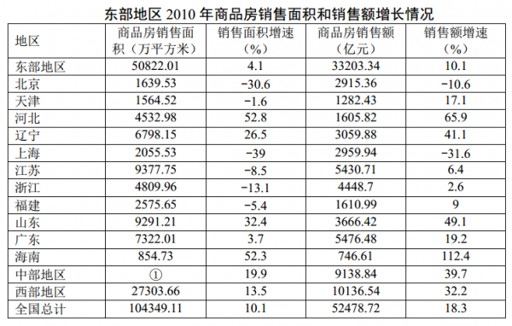
81. (2011江苏)东部地区各省市中2009年商品房销售额最高的是：
A. 北京
B. 广东
C. 山东
D. 江苏

82. (2011江苏)2010年商品房销售面积和销售额都增长的东部地区有：
A. 3个
B. 4个
C. 5个
D. 6个

83. (2011江苏)东部地区2010年商品房单位面积平均售价增速为：
A. 5.76%
B. 6.00%
C. 6.52%
D. 10.33%

84. (2011江苏)表中①处所缺的数据是：
A. 26115.34
B. 26223.44
C. 25987.24
D. 25896.46

85. (2011江苏)下列说法不正确的是：
A. 东部地区各省市2010年的商品房单位面积平均售价都比上年有所上涨
B. 东部地区2010年商品房单位面积平均售价上涨幅度低于中西部地区
C. 东部地区2009年商品房销售面积占全国的比重略低于50%
D. 东部地区各省市中2010年商品房单位面积平均售价增速最快的是海南

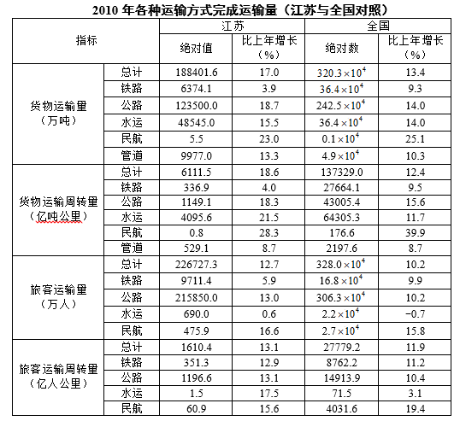
86. (2011江苏)2009年江苏民航旅客运输量比铁路少：
A. 9644.8万人
B. 9235.5万人
C. 8762.2万人
D. 8205.3万人

87. (2011江苏)下列说法不正确的是：
A. 2010年江苏货物运输、货物运输周转量、旅客运输量、旅客运输周转量占全国的比重都比上年有所增加
B. 2010年江苏水运货物运输周转量的比重比全国的比重高出20个百分点
C. 2010年江苏铁路、民航货物运输量占全国的比重都比上年有所下降
D. 2010年江苏及全国货物运输的最主要方式是公路运输

88. (2011江苏)2010年江苏货物运输周转量、旅客运输周转量占全国的比重分别为：
A. 4.45%、5.80%
B. 4.45%、6.91%
C. 5.88%、6.91%
D. 5.88%、5.80%

89. (2011江苏)2010年江苏旅客运输平均里数比上年变化比率最小的运输方式是：
A. 铁路
B. 公路
C. 水运
D. 民航

90. (2011江苏)2010年江苏货物运输周转量占全国的比重比上年有所下降的运输方式有：
A. 1个
B. 2个
C. 3个
D. 4个

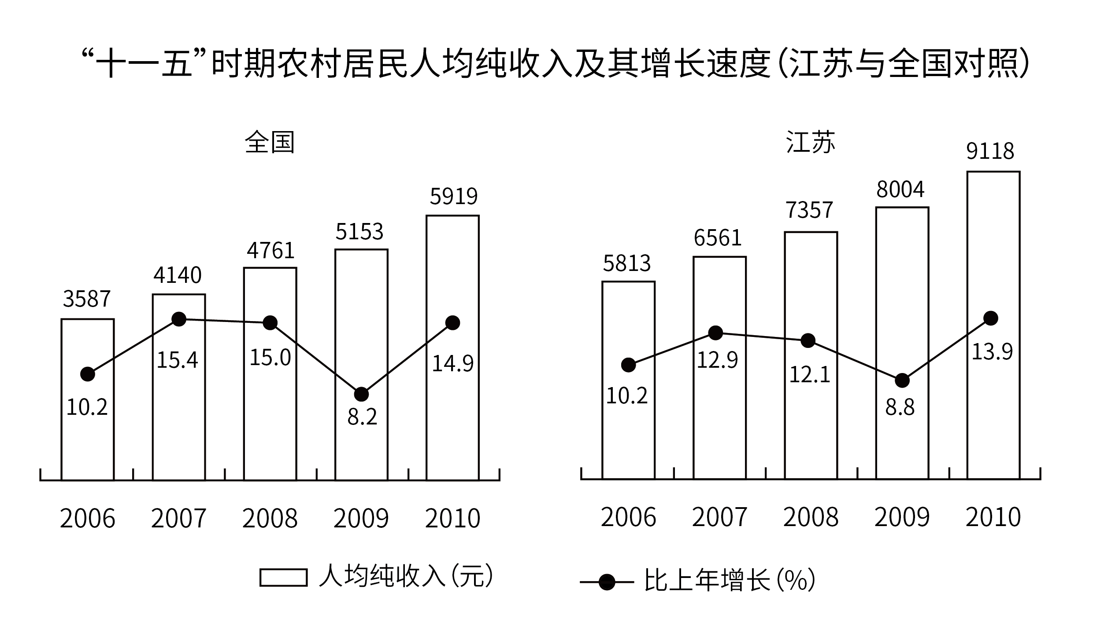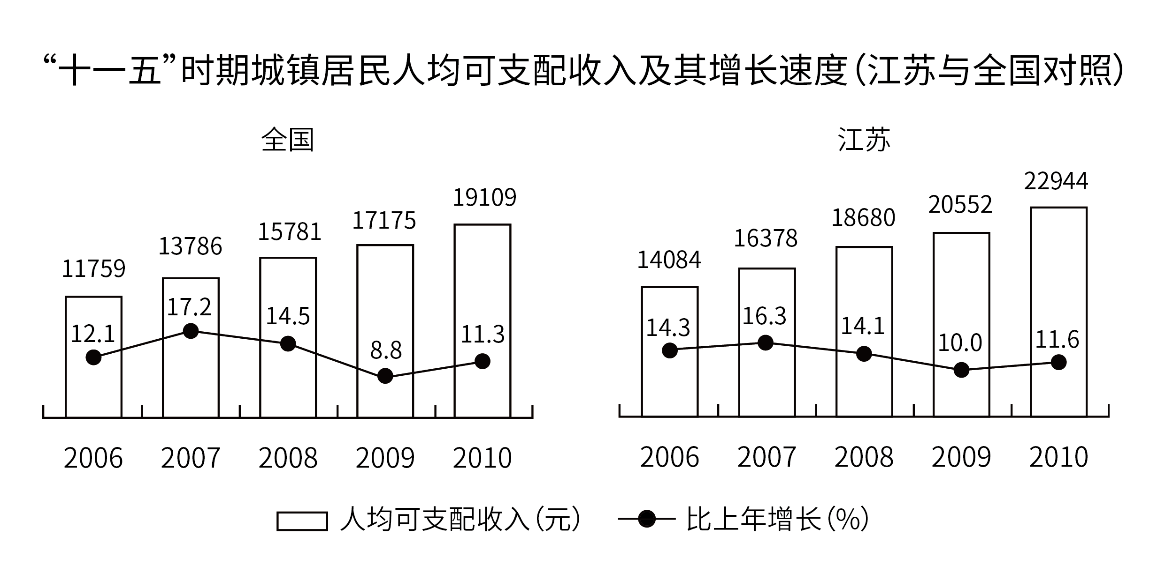
91. (2011江苏)下列关于'十一五”期间江苏农村居民人均纯收入、江苏城镇居民人均可支配收入、全国农村居民人均纯收入、全国城镇居民人均可支配收入的说法正确的有：（1）增长速度最高、最低的年份分别是2007、2009年（2）都逐年增长，且年平均增长速度都在10%以上（3）有一致的增长趋势
A. 0个
B. 1个
C. 2个
D. 3个

92. (2011江苏)2010年江苏农村居民人均纯收入、城镇居民人均可支配收入分别比全国平均水平高：
A. 3269元、3835元
B. 3199元、3965元
C. 3199元、3835元
D. 3835元、3199元

93. (2011江苏)下列四项指标中，在“十一五”期间增长最快的是( )
A. 江苏农村居民人均纯收入
B. 江苏城镇居民人均可支配收入
C. 全国农村居民人均纯收入
D. 全国城镇居民人均可支配收入

94. (2011江苏)“十一五”期间江苏城镇居民人均可支配收入比上年增加数额最小的年份是( )
A. 2006年
B. 2007年
C. 2008年
D. 2009年

95. (2011江苏)2010年江苏农村居民人均纯收入比2005年约增长( )
A. 58%
B. 62%
C. 66%
D. 73%

参考答案与解析
第一部分 客观题
一、单选题
第1题
【知识点】 主旨概括
【答案】 B
【解析】 主旨概括题。文段首先提出什么是“和谐”这一问题，接下来通过对“和谐”的解释来阐明“和谐社会”的应有之义。“应有之义”意在指“应该含有的意义”，即介绍和谐社会的必要条件。因此文段重点强调的是：人人都有饭吃，人人都可以说话是和谐社会的必要条件。对比选项，B项是对文段重点的同义替换。
因此本题选B。
【来源】 2011年江苏公务员考试《行测》真题（B卷）第1题,2018年6月9日湖北省黄石市阳新县事业单位《职业能力倾向测验》（A类）第16题

第2题
【知识点】 主旨概括
【答案】 B
【解析】 主旨概括题。找主旨句，对比选项。
文段为分总结构。引出话题—解释说明—提出观点。文段先通过城市化的重要性引出土地城市化，然后解释土地城市化的原因并说明土地城市化的意义，最后通过转折关联词“但”引出作者观点，即“这并非真正的城市化，因为城市化程度是以人的城市化为标准的”。由此可知，文段主要强调了人的城市化才是城市发展的标准。对比选项，B项是对文段重点的同义替换。
A项，未提及文段重点话题“人的城市化”，且“避免土地城市化”过于绝对。排除A。
C项，“城市发展的主要推动者”在文中并未提及，无中生有。排除C。
D项，文中重点论述的是城市化的标准，而非地方发展的选择什么是正确的。排除D。
因此本题选B。
【来源】 2011年江苏公务员考试《行测》真题（B卷）第2题

第3题
【知识点】 细节理解
【答案】 A
【解析】 细节理解题。通读文段，定位原文。
A项，文段主要介绍了什么是“鸟笼效应”，是在描述一种思维定式，“鸟笼效应”必然存在在文中没有提及，属于无中生有，不符合文意。
B项，定位原文“一个人买了一个鸟笼放在自家客厅里，过一段时间，他一般会丢掉鸟笼或者买只鸟养”，可知B项符合文意。
C项和D项对应“几乎所有客人面对空笼子都会产生好奇……买只鸟回来”，均符合文意。
因此本题选A。
【来源】 2011年江苏公务员考试《行测》真题（B卷）第3题

第4题
【知识点】 词语理解
【答案】 C
【解析】 词语理解题。定位原文，关注词语小语境。
“过度消费”出现在文段尾句。前文主要介绍了其他笑星长期缺席，赵本山成为春晚的收视保证，但事实证明：赵本山已经被央视“过度消费”了，也就是说春晚不顾及这些人的承受能力和才能所限，使得节目无法取得新的突破，赵本山的才华已经被过度使用。“透支”可以体现这一含义。
因此本题选C。
【来源】 2011年江苏公务员考试《行测》真题（B卷）第4题

第5题
【知识点】 词语理解
【答案】 A
【解析】 语句理解题。
文段首先指出低俗现象产生的根本原因，提到低俗之风的产生“不是偶然”的，是社会转型期的必然结果，然后用双重否定句“不……是不可理解的”引出作者观点，即产生“三俗”是不可避免的。
因此本题选A。
【来源】 2011年江苏公务员考试《行测》真题（B卷）第5题,2018年5月26日黑龙江省齐齐哈尔市富拉尔基区事业单位《行政能力职业测验》真题第20题

第6题
【知识点】 逻辑填空（篇章）
【答案】 C
【解析】 实词辨析题。
根据横线前后内容可知，一直以来人们对于大脑的普遍性认知与新研究的结论是不一致的，说明“这种观念”正在受到新研究带来的冲击和考验。该空应该体现“冲击、考验”这一含义。C项“挑战”指冲击、考验，符合语境。
A项“批评”意为指出优点和缺点；B项“嘲弄”指嘲笑戏弄；D项“批判”指对错误的思想、言论或行为做系统的分析，加以否定。以上三个选项均没有体现“冲击、考验”之意。
因此本题选C。
【来源】 2011年江苏公务员考试《行测》真题（B卷）第6题

第7题
【知识点】 细节理解（篇章）
【答案】 D
【解析】 细节理解题。通读文段，定位原文。
定位原文，“这个结论让神经科学家们有点头疼”的原因出现在原文第三段。根据“这个结论让神经科学家们有点头疼，因为我们关于大脑的大部分认识是来自于对雄性动物，包括男人的研究”可知，D项是对上述原因的同义替换。
因此本题选D。
【来源】 2011年江苏公务员考试《行测》真题（B卷）第7题

第8题
【知识点】 细节理解（篇章）
【答案】 A
【解析】 细节理解题。通读文段，定位原文。
定位原文，“以往的研究中研究者很少研究雌性动物大脑”出现在原文第四段。根据第四段中“都会尽量避免在实验中使用雌性动物，因为雌性在经期的雌激素和黄体激素水平变化会让实验结果更加难以分析”可知，A项是对原因的同义替换。
因此本题选A。
【来源】 2011年江苏公务员考试《行测》真题（B卷）第8题

第9题
【知识点】 细节理解（篇章）
【答案】 B
【解析】 细节理解题。通读文段，定位原文。
A项，定位原文第六段“而女性用的是左侧杏仁核……这就提示我们男性和女性的脑在处理带有情绪因素的信息时所采用的机制是不一样的”，可知A项符合文意。
B项，定位原文第五段“女性的海马（海马是一个参与短期记忆和空间导向的脑区）相对男性的要大”，海马大不代表能力强，属于无中生有，可知B项不符合文意。
C项，定位原文第五段“女性脑的额叶里控制决策和解决问题的那部分脑区要比男性的大”，可知C项符合文意。
D项，定位原文第五段“女性的边缘皮层也比男性的大，这个区域是负责调节情绪的”，可知D项符合文意。
因此本题选B。
【来源】 2011年江苏公务员考试《行测》真题（B卷）第9题

第10题
【知识点】 标题选择（篇章）
【答案】 D
【解析】 标题选择题。先概括主旨，再由主旨含义提炼标题。
这篇文章主要讲述了男性和女性大脑的不同之处。对比选项，D项是对文段主旨的概括。
A项，文中仅论述了不同性别的大脑是不同的，并未提及“性别”会影响“大脑”，排除A。
B项，未提及“性别”这一核心主体。排除B。
C项，性别并非又大脑决定的，不符合常识。排除C。
因此本题选D。
【来源】 2011年江苏公务员考试《行测》真题（B卷）第10题

第11题
【知识点】 成语辨析
【答案】 C
【解析】 成语辨析题。先寻找提示性信息，再对比选项。
目前“水污染形势是严峻的”，同时，造成水污染的“工业发展的步伐也不可能停下来”，文段是在客观陈述事实：我们处于进退两难的境地。
A项“畏首畏尾”侧重强调疑虑过多，不符合文意，排除。B项“骑虎难下”侧重强调前进时遭遇困境，却不能停下来，也可形容进退两难，但是含贬义，与文段客观陈述的感情色彩不一致，排除。C项“进退维谷”指进退两难，符合文意。D项“瞻前顾后”指顾虑过多，犹豫不决，不符合文意，排除。
因此本题选C。
【来源】 2011年江苏公务员考试《行测》真题（C卷）第9题,2011年江苏公务员考试《行测》真题（B卷）第11题

第12题
【知识点】 实词辨析
【答案】 C
【解析】 实词辨析题。先寻找提示性信息，再对比选项。
根据“虽然……却”“实际上”可知，文字上所写的“路上的风景”只是一种外在表现形式，其真正要传达的内涵是“昭示”后面的内容，转折前后是表象和实质的关系，空格需要填入表示“手段、方式”的词语连接“表象”和“实质”。B项“清楚”不符合文意，排除B项。
第二空所填词语与“心灵”搭配，且与“率真的冲动与激情的渲染”相呼应。A项“抚慰”指安慰，而文段并未体现需要安慰的含义，不符合文意，排除A项。C项“直抵”表明这种冲动和激情直达心灵，符合文意。D项“吸引”与“心灵”搭配不当，排除D项。
因此本题选C。
【来源】 2011年江苏公务员考试《行测》真题（B卷）第12题

第13题
【知识点】 综合考察
【答案】 D
【解析】 考察实词和成语的运用。先寻找提示性信息，再对比选项。
第一空。分析语境可知，根据前文提示性信息“随着社会的巨变，各种各样的思潮也……”可知，文段强调的是旧思潮的消亡，新思潮的产生。辨析选项，B项“各有所长”指各有各的长处、优点，C项“来势汹汹”指事物或动作到来的气势盛大，二者均不符合文意，排除B项和C项。A项“层出不穷”强调接连不断的出现，没有穷尽。D项“此消彼长”指这个减少，那个增加。二者均符合文意。
第二空应填入与“纠结”对应的词语。“纠结”表示混乱的状态，“踪影”指寻找的对象，多用于否定句，体现不出与“纠结”的对应关系，排除A项。“脉络”指条理或头绪，强调在混乱中理清头绪，符合语境。
因此本题选D。
【来源】 2011年江苏公务员考试《行测》真题（B卷）第13题,2019年9月15日河北省沧州市黄骅市招聘事业单位工作人员《职业能力倾向测验》第2题,2017年7月河北省辛集市事业单位考试《职业能力测验》第37题

第14题
【知识点】 综合考察
【答案】 B
【解析】 考察实词和成语的运用。先寻找提示性信息，再对比选项。
突破口在第二空。第二空与“概念”搭配。“展开”一般指大规模进行某种活动或铺开某物（如：画卷），“壮大”指变得强大，如“壮大队伍”，均与“概念”搭配不当，排除A项和D项。“拓展”“延伸”均可与概念搭配。
再看第一空。第一空与“新鲜感受”搭配，且文意表明这种新鲜感不断地出现。B项“纷至沓来”指纷纷到来，连续不断地到来，符合文意。“眼花缭乱”侧重强调人视觉上的感觉，与“新鲜感受”搭配不当，排除C项。
因此本题选B。
【来源】 2011年江苏公务员考试《行测》真题（C卷）第8题,2011年江苏公务员考试《行测》真题（B卷）第14题

第15题
【知识点】 虚词辨析
【答案】 A
【解析】 虚词使用题。
突破口在第二空。根据“是……便是……”可知，这两个分句没有对立的意思。B项“相反”和D项“反而”体现转折关系，不符合文段逻辑，排除B项和D项。
再看第一空。通过语境可知，“龙”和“狮子”是作者提出的假设。C项“比如说”表示举例子，体现不出假设的关系，不符合语境，排除C项。“假如说”表示假设，符合文段要求。
验证第三空。前文讲述“龙是象征封建统治者的威严”，然后说明“龙是飘渺的”，是对“龙”的不同定位，空格前后构成转折关系，“然而”符合语境要求。
因此本题选A。
【来源】 2011年江苏公务员考试《行测》真题（B卷）第15题

第16题
【知识点】 多级数列
【答案】 C
【解析】 本题为多级数列，变化趋势平缓，优先考虑做差。
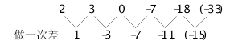
因此本题选C。
【来源】 2011年江苏公务员考试《行测》真题（B卷）第16题,2019年辽宁营口市站前区事业单位招聘《行政职业能力测验》真题第42题

第17题
【知识点】 多级数列
【答案】 B
【解析】 本题为多级数列，观察数列，相邻项之间倍数关系明显。
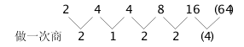
新数列为递推积数列。因此本题选B。
解法二：
观察数列后三项，存在乘积关系。
16=4×8×1/2；
8=4×4×1/2；
4=2×4×1/2；
（64）=8×12×1/2。因此本题选B。

【来源】 2011年江苏公务员考试《行测》真题（C卷）第17题,2011年江苏公务员考试《行测》真题（A卷）第16题,2011年江苏公务员考试《行测》真题（B卷）第17题

第18题
【知识点】 特殊数列
【答案】 C
【解析】 本题为特殊数列，各项数字除以3均余2。因此本题选C。解法二：隔项两两作差，32-23，53-26，……得到9，27，（81），243，是公比为3的等比数列，答案为81+32=113。因此本题选C。
【来源】 2011年江苏公务员考试《行测》真题（B卷）第18题

第19题
【知识点】 基本数列
【答案】 C
【解析】 本题为基本数列，质数数列。因此本题选C。
【来源】 2008年安徽公务员考试《行测》真题第76题,2011年江苏公务员考试《行测》真题（B卷）第19题

第20题
【知识点】 非整数数列
【答案】 A
【解析】 本题为拆分数列。观察数列，项数多且数字较大，考虑机械拆分。拆成三部分：第一部分：3，5，（7），11，13，17；第二部分：5，7，（11），13，17，19；第三部分为前两部分的和，7+11=18。因此本题选A。
【来源】 2011年江苏公务员考试《行测》真题（B卷）第20题

第21题
【知识点】 分数数列
【答案】 C
【解析】 本题为分数数列。观察数列，数列整体呈递增趋势。原数列可转化为：2/3，2/6，5/12，8/60，53/480，(428/25440)，后项的分母为前项分子与分母的积，后项的分子为前项分母与分子的差加1。因此本题选C。
【来源】 2011年江苏公务员考试《行测》真题（C卷）第25题,2011年江苏公务员考试《行测》真题（A卷）第24题,2011年江苏公务员考试《行测》真题（B卷）第21题

第22题
【知识点】 拆分数列
【答案】 A
【解析】 本题为拆分数列。观察数列，项数多且数字较大，考虑机械拆分。拆成两部分：前半部分：10，21，31，43，51，（64），两两分组，组内做差所得新数列：11，12，（13）；后半部分为前一项各个数字之和，5+1+8=14。因此本题选A。
【来源】 2011年江苏公务员考试《行测》真题（B卷）第22题

第23题
【知识点】 幂次数列
【答案】 B
【解析】 本题为幂次数列，
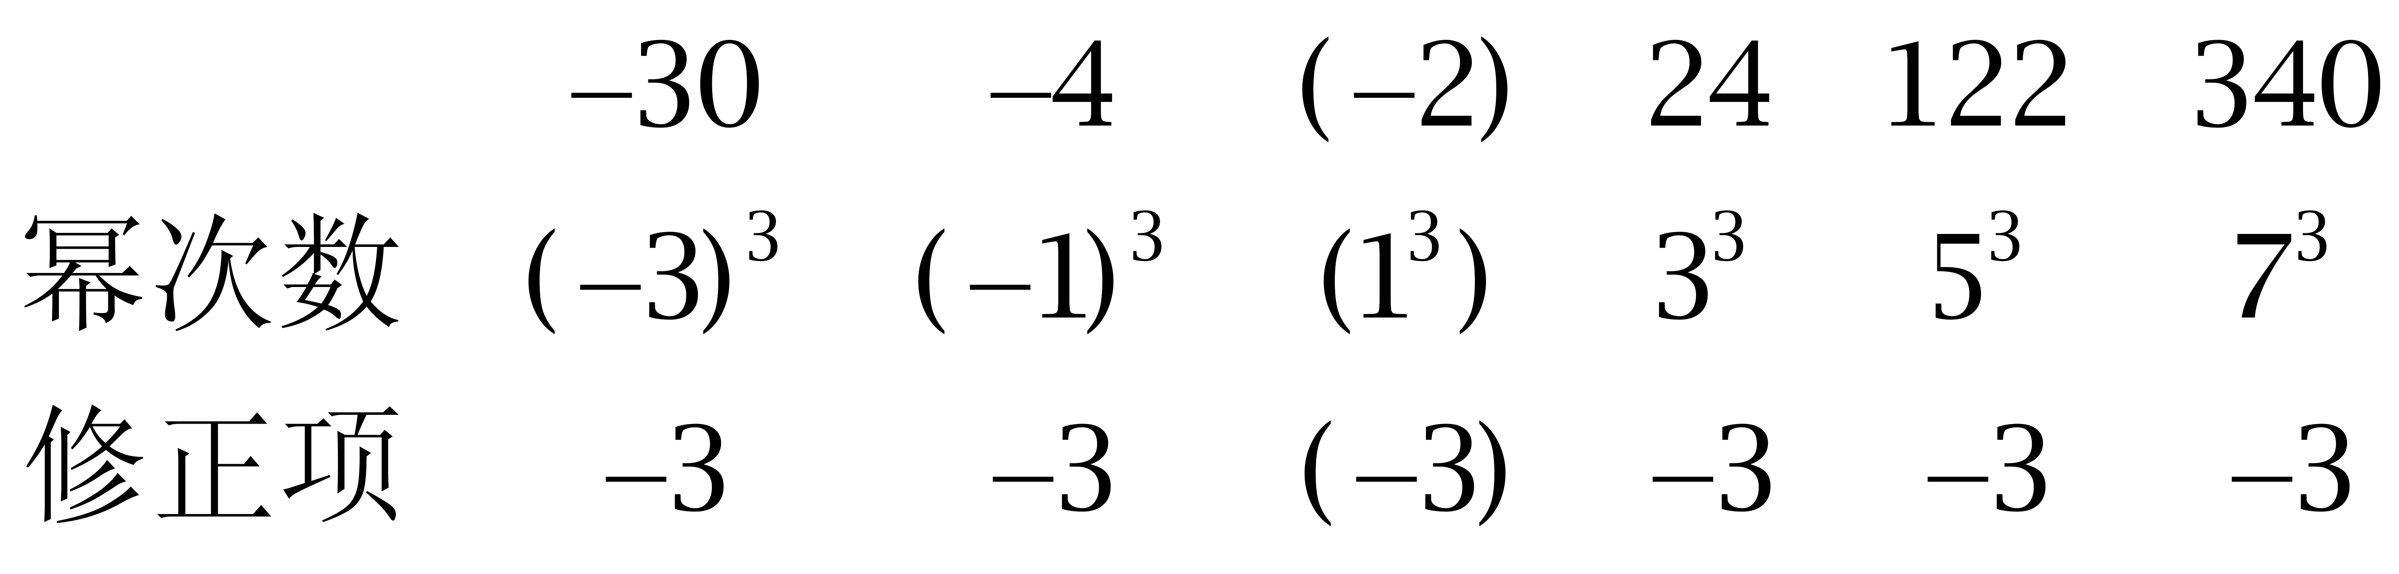
因此本题选B。
【来源】 2011年江苏公务员考试《行测》真题（B卷）第23题

第24题
【知识点】 拆分数列
【答案】 C
【解析】 本题为拆分数列。观察数列，项数多且数字较大，考虑机械拆分。拆成两部，组内两数字均为质数。因此本题选C。
【来源】 2011年江苏公务员考试《行测》真题（B卷）第24题

第25题
【知识点】 幂次数列
【答案】 B
【解析】 本题为幂次数列。观察数列，幂次数附近波动。
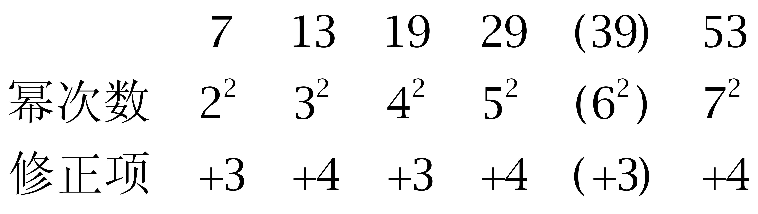
因此本题选B。
【来源】 2011年江苏公务员考试《行测》真题（B卷）第25题

第26题
【知识点】 基本方程（组）
【答案】 B
【解析】 本题为基本方程问题，设换订前订《参考消息》、《青年文摘》的人数分别为x、y，则换订后订《参考消息》、《青年文摘》的人数分别为y、x。根据换订前用去2084元、换订后需用1948元，可得：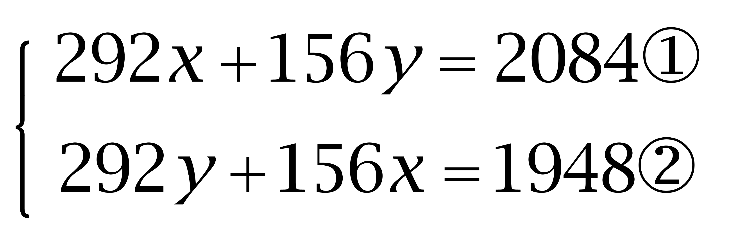
①+②可得（292+156）（x+y）=2084+1948，解得x+y=9人。因此本题选B。
【来源】 2011年江苏公务员考试《行测》真题（A卷）第26题,2011年江苏公务员考试《行测》真题（B卷）第26题

第27题
【知识点】 基本方程（组）
【答案】 C
【解析】 本题为基本方程问题。
方法一：设加工合格品x件，则不合格产品为（1000-x）件，根据员工这个月得3600元报酬列方程：4x-12（1000-x）=3600，解得x=975。合格率为975÷1000＝97.5%。因此本题选C。
方法二：考查鸡兔同笼思想，每加工一件不合格产品，要损失4+12＝16元，假设全部合格，则应得4×1000元，与所得的3600元相差4000-3600=400元，所以一共有400÷16＝25件不合格，合格率为(1000-25)÷1000＝97.5%。因此本题选C。
【来源】 2011年江苏公务员考试《行测》真题（C卷）第30题,2011年江苏公务员考试《行测》真题（B卷）第27题

第28题
【知识点】 效率制约类
【答案】 D
【解析】 本题为工程问题。赋值每人每月工作效率“1”，则总量＝180×12，假设增加后为x人，根据工程总量不变得：180×12＝180×4+6x，解得x＝240，增加240-180=60人。因此本题选D。
【来源】 5.17今日作业第2题,08.09今日作业-数量关系第14题,2011年江苏公务员考试《行测》真题（B卷）第28题,2.28今日作业-数量关系第14题,6.13今日作业-数量关系第14题,09.05今日作业-数量关系第14题

第29题
【知识点】 基础计算
【答案】 C
【解析】 本题为基础计算，设预中报价为x，各报价为a1、a2、a3、…、an。则预中报价与每个报价之差的平方和为：，要使其&quot;最小”，则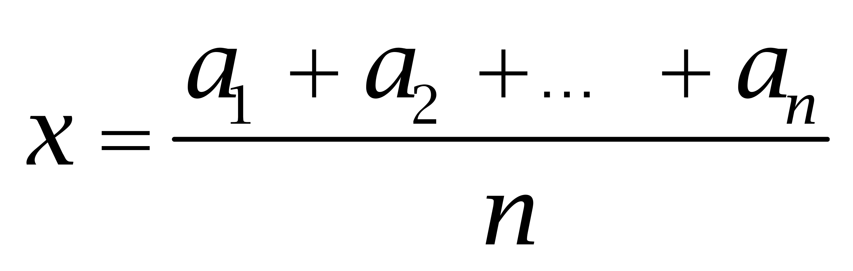即可。预中报价为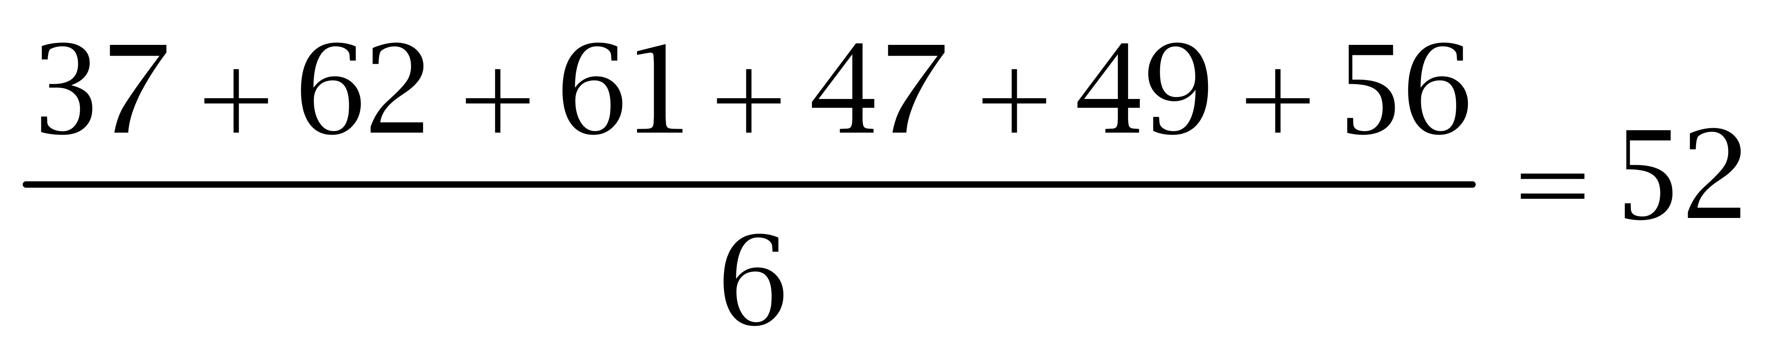万元。因此本题选C。
【来源】 2011年江苏公务员考试《行测》真题（A卷）第36题,2011年江苏公务员考试《行测》真题（B卷）第29题

第30题
【知识点】 相遇追及
【答案】 D
【解析】 本题为行程问题。根据当甲第5次超越乙时，乙&quot;正好”走完第三圈，可得此时甲走了8圈、乙走了3圈；又因为甲乙&quot;同时”出发，时间一定，速度与路程成正比，可得V甲：V乙=8:3，则V乙=75米/分钟。再过1分钟，甲在乙前方（200-75）×1=125米。因此本题选D。
【来源】 2011年江苏公务员考试《行测》真题（B卷）第30题

第31题
【知识点】 立体几何
【答案】 B
【解析】 本题为几何问题。四棱锥的体积为=1/3×底面积×高，即等底面积等高度时，椎体体积是柱体的1/3，而这里椎体的高是柱体高的一半，则该四棱锥与长方体的体积之比为1:6，因此本题选B。
【来源】 2011年江苏公务员考试《行测》真题（C卷）第34题,2011年江苏公务员考试《行测》真题（B卷）第31题

第32题
【知识点】 排列组合基本原理
【答案】 A
【解析】 本题为排列组合问题。要求身高最高的人排在中间，有1种情况，身高向两侧递减，若每一侧的3个人一旦确定，则3个人的排列顺序是固定的（由高到低），从6个人中选择3人在一侧，有C（6，3）=20种情况，这3个人的顺序唯一，剩余3人自动在另一侧，顺序唯一，则共有20种排法。因此本题选B。
【来源】 2011年江苏公务员考试《行测》真题（B卷）第32题

第33题
【知识点】 基础计算
【答案】 C
【解析】 本题为基础计算，赋值总员工10人，其中高收入2人、一般员工8人。由高收入员工收入&quot;是”一般员工的6倍，赋值一般员工收入为1、高收入员工收入为6，则总收入为2×6+8×1=20。根据未来5年总收入&quot;增加”1倍，可知总收入为40。根据一般员工收入&quot;增加”1.5倍，可得一般员工收入2.5，高收入员工收入为（40-8×2.5）÷2=10。则高收入员工收入是一般员工的10÷2.5=4倍。因此本题选C。
【来源】 2011年江苏公务员考试《行测》真题（A卷）第40题,2011年江苏公务员考试《行测》真题（B卷）第33题

第34题
【知识点】 基础费用
【答案】 A
【解析】 本题为费用问题、设进价为x元，则定价为1.5x，售价为 元，则，解得x=120，所以定价为180元。因此本题选A。
【来源】 2011年江苏公务员考试《行测》真题（B卷）第34题,2018年7月27日河北省石家庄市晋州市环保局劳务派遣考试《行政职业能力测验》第49题

第35题
【知识点】 基本方程（组）
【答案】 B
【解析】 本题为基本方程问题。设第一个部门有x人，第二个部门有y人，则可以得到：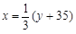，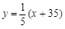，解得x=15，y=10。因此第一个部门与第二个部门人数相差x-y=5，因此本题选B。
【来源】 专项模考-数量（三）第19题,2011年江苏公务员考试《行测》真题（A卷）第30题,2011年江苏公务员考试《行测》真题（B卷）第35题,专项模考-数量（三）第19题

第36题
【知识点】 映射类
【答案】 C
【解析】 本题属于映射类，主要考查几何图形与几何量的对应关系。
三角形可以用面积度量。
A项：梯形和四面体都是几何图形，四面体并非几何量，排除；
B项：线段和圆形都是几何图形，圆形并非几何量，排除；
C项：正方体可以用体积度量，与题干逻辑关系一致；
D项：面积和体积都是几何量，二者属于并列关系，排除。
因此本题选C。
【来源】 2011年江苏公务员考试《行测》真题（B卷）第36题

第37题
【知识点】 语义类
【答案】 C
【解析】 本题属于语义类，主要考查反义关系。
上升和下降属于反义关系。
A项：乡道属于公路，属于包容关系，排除；
B项：鸭梨和雪梨均属于梨，属于并列关系，排除；
C项：欢喜和悲哀属于反义关系，当选；
D项：平年和闰年均属于年份，属于并列关系，排除。
因此本题选C。
【来源】 2011年江苏公务员考试《行测》真题（B卷）第37题,2014年广东公务员考试《行测》真题（县级）第69题

第38题
【知识点】 映射类
【答案】 C
【解析】 本题属于映射类，主要考查对应关系。
线条是几何的组成部分，二者属于组成关系，欧几里得是几何之父，二者属于对应关系。
A项：铅笔是美术用具，二者属于对应关系，排除；
B项：天空和哲学无明显逻辑关系，排除；
C项：结论是三段论的组成部分，二者属于组成关系，亚里士多德是三段论之父，二者属于对应关系，与题干逻辑关系一致，符合；
D项：虚数和基数无明显逻辑关系，排除。
因此本题选C。
【来源】 2011年江苏公务员考试《行测》真题（B卷）第38题

第39题
【知识点】 集合类
【答案】 B
【解析】 本题属于集合类，主要考查并列关系。
讲师、副教授和教授都是教师职称，三者属于并列关系。
A项：硕士和博士都是学位，但助教是教师职称，排除；
B项：本科生、硕士生和博士生都是学历，三者属于并列关系，当选；
C项：教授是教师职称，研究院是机构，二者无明显逻辑关系，排除；
D项：有的管理员是馆员，有的馆员是管理员，二者属于交叉关系，排除。
因此本题选B。
【来源】 2011年江苏公务员考试《行测》真题（B卷）第39题

第40题
【知识点】 语法类
【答案】 C
【解析】 本题属于语法类，主要考查偏正关系。
A项：自由的精神，属于偏正关系，法制和规律无明显逻辑关系，排除；
B项：自由和责任，在哲学上是对立统一的，完善法制构成动宾关系，排除；
C项：自由的思想，法制的国家，均属于偏正关系，当选；
D项：自由的想象，属于偏正关系，法制不能修饰执行，排除。
因此本题选C。
【来源】 2011年江苏公务员考试《行测》真题（B卷）第40题

第41题
【知识点】 集合类
【答案】 D
【解析】 本题属于集合类，主要考查组成关系。
A项：键盘是工具的一种，属于种属关系，用手臂可以劳动，属于对应关系，排除；
B项：键盘和鼠标都是电脑配套工具，属于并列关系，手臂和手法无明显逻辑关系，排除；
C项：操作键盘构成动宾关系，手臂和写作无明显逻辑关系，排除；
D项：键盘是电脑的组成部分，手臂是身体的组成部分，均属于组成关系，当选。
因此本题选D。
【来源】 2011年江苏公务员考试《行测》真题（C卷）第51题,2011年江苏公务员考试《行测》真题（A卷）第45题,2011年江苏公务员考试《行测》真题（B卷）第41题,2014年广西公务员考试《行测》真题第91题

第42题
【知识点】 映射类
【答案】 B
【解析】 本题属于映射类，主要考查顺承关系。
A项：同意和批准属于近义关系，起跑和领奖不属于近义关系，前后逻辑关系不一致，排除；
B项：申请、审核、批准属于时间顺承对应关系，准备、起跑、冲刺是赛跑中的三个顺承的动作，属于时间顺承对应关系，当选；
C项：申请产权构成动宾关系，准备和起跑属于时间顺承对应关系，前后逻辑关系不一致，排除；
D项：申请学校构成动宾关系，准备和起跑属于时间顺承对应关系，前后逻辑关系不一致，排除。
因此本题选B。
【来源】 2011年江苏公务员考试《行测》真题（B卷）第42题

第43题
【知识点】 创新类（类比）
【答案】 B
【解析】 本题属于其他类比，主要考查字符型。
从左往右数，每个位置上的字符分别为：数字+字母+2个相同的数字+字母。
A项：1号位置上的是字母，排除；
B项：数字+字母+2个相同的数字+字母，与题干字符的逻辑关系一致，符合；
C项：3号位置上的是字母，排除；
D项：1号位置上的是字母，排除。
因此本题选B。
【来源】 2011年江苏公务员考试《行测》真题（B卷）第43题

第44题
【知识点】 创新类（类比）
【答案】 A
【解析】 本题属于其他类比，主要考查字符型。
从左往右数，部分位置存在字符相同的特点，其中1号、2号、5号和8号位置上的字符相同，3号和4号位置上的字符相同，6号和7号位置上的字符相同。
A项：1号、2号、5号和8号位置上的字符相同，3号和4号位置上的字符相同，6号和7号位置上的字符相同，与题干字符的逻辑关系一致，符合；
B项：6号和7号位置上的字符不同，排除；
C项：1号和5号位置上的字符不同，排除；
D项：1号和5号位置上的字符不同，排除。
因此本题选A。
【来源】 2011年江苏公务员考试《行测》真题（B卷）第44题

第45题
【知识点】 创新类（类比）
【答案】 A
【解析】 本题属于其他类比，主要考查字符型。
从左往右数，部分位置存在字符相同的特点，其中1号和7号位置上的字符相同，3号和6号位置上的字符相同，4号和5号位置上的字符相同，2号位置上的字符和任意位置上的都不同。
A项：1号和7号位置上的字符相同，3号和6号位置上的字符相同，4号和5号位置上的字符相同，2号位置上的字符和任意位置上的都不同，与题干逻辑关系一致，符合；
B项：2号和3号位置上的字符相同，排除；
C项：1号和7号位置上的字符不同，排除；
D项：2号和3号位置上的字符相同，排除。
因此本题选A。
【来源】 2011年江苏公务员考试《行测》真题（B卷）第45题

第46题
【知识点】 重构类
【答案】 D
【解析】 本题属于重构类，主要考查平面拼合。
可以利用平行等长消去法得到答案。
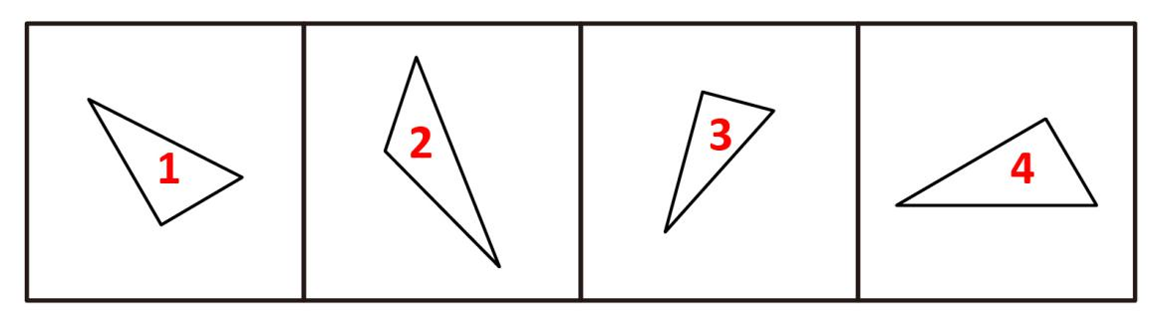
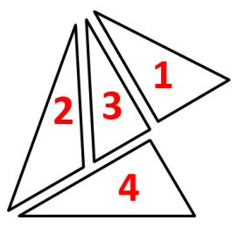
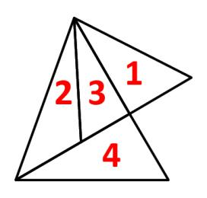
因此本题选D。
【来源】 2011年江苏公务员考试《行测》真题（B卷）第46题

第47题
【知识点】 重构类
【答案】 A
【解析】 本题属于重构类，主要考查平面拼合。
可以利用平行等长消去法得到答案。
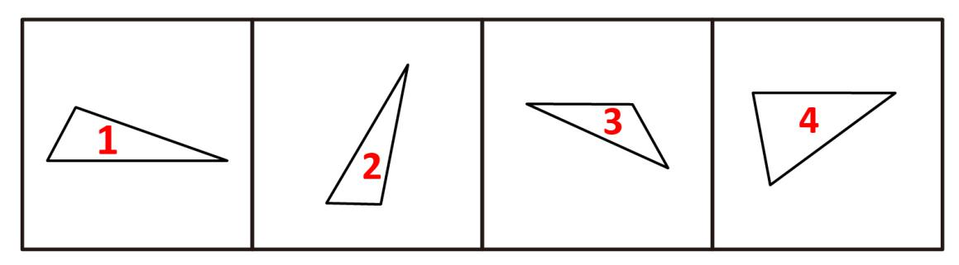
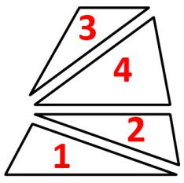
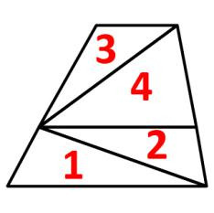
因此本题选A。
【来源】 2011年江苏公务员考试《行测》真题（B卷）第47题

第48题
【知识点】 重构类
【答案】 C
【解析】 本题属于重构类，主要考查平面拼合。
可以利用平行等长消去法得到答案。
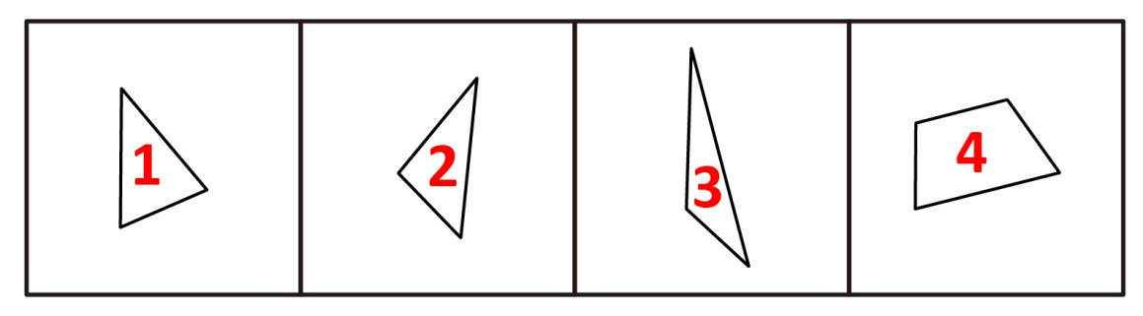
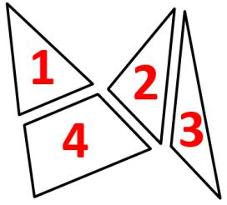
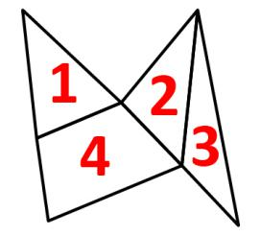
因此本题选C。
【来源】 2011年江苏公务员考试《行测》真题（B卷）第48题

第49题
【知识点】 数量类
【答案】 B
【解析】 本题属于数量类，主要考查线数量。
从左上到右下“S”型观察发现，第一个图形到第八个图形每个图形的线条数量依次为5、3、5、3、5、3、5、3，成周期数列，延续这一规律，第九个图形的线段数应该为5。
因此本题选B。
【来源】 2011年江苏公务员考试《行测》真题（B卷）第49题

第50题
【知识点】 样式类
【答案】 A
【解析】 本题属于样式类，主要考查样式识别。
解析一 ：
每个图形与九宫格的第一个图形相比较，均有且只有一个箭头与其形状不同，问号处也应符合该规律，只有A项符合。
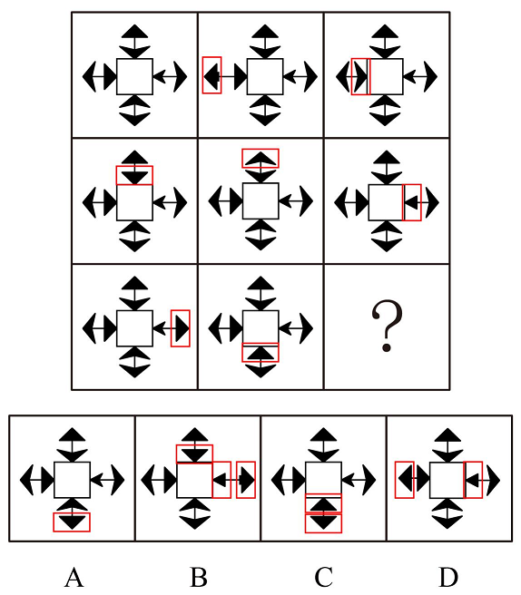
因此本题选A。
解析二：
横向观察，每横行都存在同一位置的3种元素不同，如下图所示：
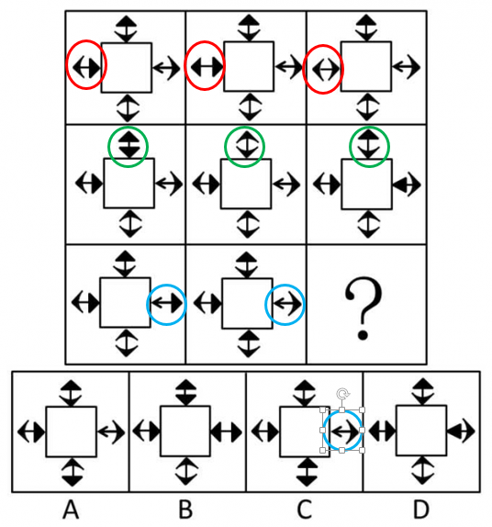
因此本题选C。
【来源】 2011年江苏公务员考试《行测》真题（B卷）第50题

第51题
【知识点】 数量类
【答案】 A
【解析】 本题属于数量类，主要考查曲直交点数量。
第一列图形中，直线交点个数依次为5、1、6，5+1=6；
第二列图形中，直线交点个数依次为0、8、8，0+8=8；
第三列图形中，交点个数依次为6、0，应选直线交点个数为6的图形。
因此本题选A。
【来源】 2011年江苏公务员考试《行测》真题（B卷）第51题

第52题
【知识点】 样式类
【答案】 B
【解析】 本题属于样式类，主要考查整体性。
题干图形均为多部分，属于非整体结构图形。
选项图形依次为整体结构、非整体结构、整体结构、整体结构。
因此本题选B。

【来源】 2011年江苏公务员考试《行测》真题（B卷）第52题

第53题
【知识点】 重构类
【答案】 A
【解析】 本题属于重构类，主要考查平面展开图（四面体）。
A项：满足题意；
B项：使用描线法可以快速得到立体图中间交线在平面图标定时不对应，排除；
C项：使用描线法可以快速得到立体图中间交线在平面图标定时不对应，排除；
D项：使用描线法可以快速得到立体图中间交线在平面图标定时不对应，排除。
因此本题选A。

【来源】 2011年江苏公务员考试《行测》真题（C卷）第73题,2011年江苏公务员考试《行测》真题（A卷）第52题,2011年江苏公务员考试《行测》真题（B卷）第53题

第54题
【知识点】 重构类
【答案】 A
【解析】 本题属于重构类，主要考查六面体。
对题干各面进行编号，如下图所示：
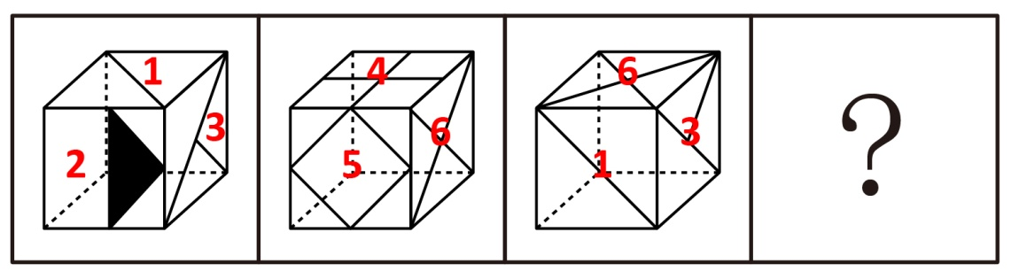
B项，如下图所示：选取面3画箭头，以箭头所指方向为正方向，题干中面2在箭头右下方，B项中面2在箭头左下方，排除；
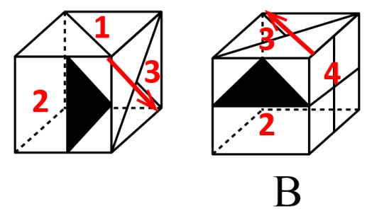
C项，如下图所示，由面6向面1画箭头，以箭头指向为正方向，观察向面1、6发出两条线的公共点，题干中该点在箭头右方，选项中该点在箭头左方，排除；
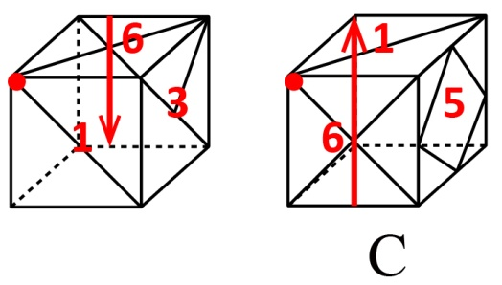
D项，如下图所示，在题干和选项中，面4与面6的相对位置一致，另一个面题干为面5，选项为面3，排除。
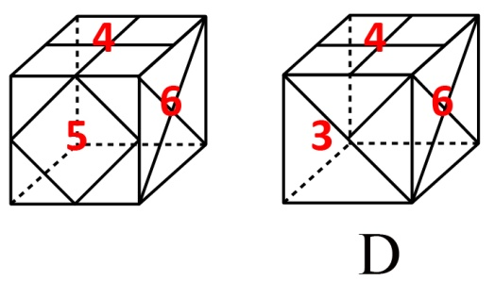
因此本题选A。
【来源】 2011年江苏公务员考试《行测》真题（A卷）第59题,2011年江苏公务员考试《行测》真题（B卷）第54题

第55题
【知识点】 重构类
【答案】 D
【解析】 本题属于重构类，主要考查平面展开图（八面体）。
A项：题干图形箭头指向小黑三角顶点，选项图形箭头指向小黑三角左下角，不一致，排除。
B项：题干图形箭头指向箭头，选项图形箭头指向大黑三角，不一致，排除；
C项：题干图形直线指向大黑三角顶点，选线图形直线不指向大黑三角顶点，排除。
D项：满足题意。
因此本题选D。

【来源】 2011年江苏公务员考试《行测》真题（C卷）第75题,2011年江苏公务员考试《行测》真题（A卷）第60题,2011年江苏公务员考试《行测》真题（B卷）第55题

第56题
【知识点】 翻译推理
【答案】 B
【解析】 本题属于翻译推理，主要考查复句翻译。
翻译题干：①李明的网友→-工程师；
②通过李明而认识大楚公司董事→工程师；
结合①可知，题干最后一句所提到的李明的这个网友一定不是工程师，'-工程师”是对②后件的否定，根据'否后必否前”可知，其一定不是通过李明而认识的大楚公司的董事，而这个网友通过李明认识了王刚，说明王刚一定不是大楚公司的董事。
因此本题选B。
【来源】 2011年江苏公务员考试《行测》真题（A卷）第61题,2011年江苏公务员考试《行测》真题（B卷）第56题

第57题
【知识点】 翻译推理
【答案】 C
【解析】 本题属于翻译推理，主要考查复句翻译。
翻译题干：①-E或-F；②-F→E；③-E→-F。
③逆否等价于F→E，其含义是'如果F涨，那么E涨”，而②的含义是'如果F不涨，那么E涨”，二者结合，即得出'无论F是否涨，E一定涨”；再结合①，根据'否定肯定式”，'E”否定了①中的一项，则可得另一项'-F”；所以E涨，F不涨。
因此本题选C。
【来源】 2011年江苏公务员考试《行测》真题（B卷）第57题

第58题
【知识点】 翻译推理
【答案】 B
【解析】 本题属于翻译推理，主要考查单句翻译。
翻译题干：—程序设计问题→硬件故障或输入有误。
而题干告诉我们的是输入正确。如果硬件也没有故障，—硬件故障且—输入有误属于对后件的否定，否后必否前，可知程序设计有问题，所以B项成立。
因此本题选B。
【来源】 2011年江苏公务员考试《行测》真题（B卷）第58题

第59题
【知识点】 翻译推理
【答案】 C
【解析】 本题属于翻译推理，主要考查复句翻译。
翻译题干：（1）李、张有一个参加了保龄球比赛；
（2）王台球→张保龄球；
（3）王台球→李保龄球；
（4）王（游泳或乒乓球）→-戴（游泳或乒乓球）。
结合（2）（3）可知，如果小王参加台球比赛，则小张和小李都参加保龄球比赛，不符合（1），那么小王一定没有参加台球比赛；已知四人项目不同，由（1）李、张有一个参加了保龄球比赛，可知小王也没有参加保龄球赛，那么小王参加了乒乓球或者游泳；
'小王参加乒乓球或游泳”是对（4）前件的肯定，根据'肯前必肯后”，可知'-戴（游泳或乒乓球）”，即小戴既没参加游泳也没参加乒乓球；由'小李、小张有一个参加了保龄球的比赛”，可知小戴也没有参加保龄球赛，则小戴只能参加台球比赛。
因此本题选C。
【来源】 2011年江苏公务员考试《行测》真题（B卷）第59题

第60题
【知识点】 分析推理
【答案】 A
【解析】 本题属于分析推理，主要考查确定信息法。
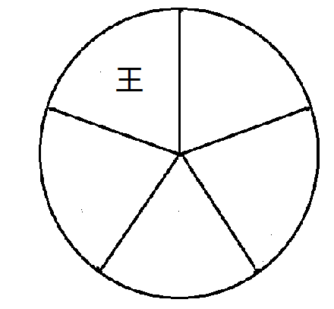
假设王局长位于图上位置，由（1）王与赵和李不相邻，则王必定与郭和张相邻，排除D；
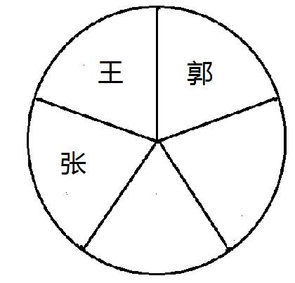
则只剩下赵和李，假设李与张相邻，那么赵一定与郭相邻，与（2）矛盾，因此李只能与郭相邻，而赵与张相邻，如下图：
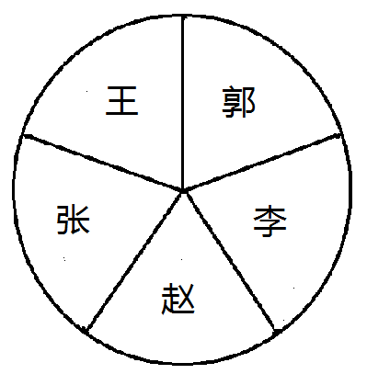
A项：郭与王、李均相邻，与上图一致；
B项：张与赵不相邻，与上图不一致，排除；
C项：郭与李不相邻，与上图不一致，排除。
因此本题选A。
【来源】 2011年江苏公务员考试《行测》真题（C卷）第62题,2011年江苏公务员考试《行测》真题（B卷）第60题

第61题
【知识点】 翻译推理
【答案】 B
【解析】 本题属于翻译推理，主要考查复句翻译。
翻译题干：①-蓝队冠军→红队冠军；②蓝队冠军→绿队季军；③红队亚军→黄队冠军；④绿队季军→黄队冠军。
②④递推可得：蓝队冠军→绿队季军→黄队冠军，如果蓝队冠军，则会有2个冠军，不符合题干，所以蓝队一定不是冠军；蓝队不是冠军是对①前件的肯定，根据'肯前必肯后”，可得红队冠军。
因此本题选B。
【来源】 2011年江苏公务员考试《行测》真题（B卷）第61题

第62题
【知识点】 分析推理
【答案】 D
【解析】 本题属于分析推理，主要考查排除法。
由丙比黄色球大，可知丙不是黄色球，排除A项；
由甲和蓝色球不一样大，可知甲不是蓝色球，排除B项；
由蓝色球比丙小，可知丙不是蓝色球，排除C项。
因此本题选D。
【来源】 2011年江苏公务员考试《行测》真题（B卷）第62题

第63题
【知识点】 翻译推理
【答案】 D
【解析】 本题属于翻译推理，主要考查复句翻译。
翻译题干：①-借款人偿还→贷款人依法处置抵押物或保证人偿还本息。
将已知条件'小黄用自己的一套房产作抵押向银行贷了40万元，小王为保证人（小黄是借款人，贷款人是银行，抵押物是房产，保证人是小王）”代入①，即：②-小黄偿还→银行依法处置房产或小王偿还本息
A项：题干未提及没有保证人的情况下贷款额度是多少，无法推出；
B项：'-小王偿还本息”是对'或关系”中的一项进行了否定，但不知道银行有没有处置房产，得不到必然性结论，无法推出；
C项：'-小黄偿还”是对②前件的肯定，根据'肯前必肯后”，则'或关系”成立，但无法确定是哪一个成立，无法推出；
D项：'-小黄偿还”是对②前件的肯定，根据'肯前必肯后”，则贷款人依法处置抵押物或保证人偿还本息，因'或”至少有一个满足就为真，则银行'可能”要求小王偿还本息，可以推出。
因此本题选D。
【来源】 2011年江苏公务员考试《行测》真题（B卷）第63题,2019年3月30日天津市北辰区社区专职党务工作者《综合能力测试》第34题

第64题
【知识点】 归纳推理
【答案】 C
【解析】 本题属于归纳推理，主要考查可以推出。
由'科研管理要注重目标管理”，得不到'有目标管理就不要过程管理”，因此，目标管理和过程管理并不矛盾，无法推出（1）；
由'有些高校只注重过程管理”等价于'并非所有高校都不注重过程管理”，可以推出（2）；
由'科研管理要注重目标管理，要注重科研成果的产出”可以得到'是否出科研成果是科研管理的目标之一”，可以推出（3）；
由'有些高校只注重过程管理”，'只注重过程管理”就是'不注重目标管理”，即'现在有些高校不重视目标管理”，可以推出（4）。
因此本题选C。
【来源】 2011年江苏公务员考试《行测》真题（B卷）第64题

第65题
【知识点】 翻译推理
【答案】 D
【解析】 本题属于翻译推理，主要考查单句翻译。
由'小陈丈夫是旅游公司经理”，只能得到'有的旅游公司经理是小陈丈夫”，而小陈丈夫肯定认识小陈，即'有的旅游公司经理认识小陈”，'有的……是……”不必然推出'有的……不……”，因此，无法得到'有的旅游公司经理不认识小陈”，（1）无法推出；
由题干推不出小陈是否从来不跟丈夫所在的旅游公司出游，（2）无法推出；
小陈家附近的旅游公司不一定是小陈丈夫所在的旅游公司，（3）和（4）无法推出。
因此本题选D。
【来源】 2011年江苏公务员考试《行测》真题（A卷）第68题,2011年江苏公务员考试《行测》真题（B卷）第65题,2015年河北省张家口市事业单位考试《职业能力倾向测验》第91题

第66题
【知识点】 单定义
【答案】 D
【解析】 本题属于单定义中的要件型，主要考查“目的”这一个要件。
寻求优越的目的是：为摆脱自卑感。
A项：坚持运动，是为了摆脱年少体弱的自卑，符合定义，排除。
B项：在镜子前自练了一下午，是为了摆脱在演讲中表现不好而自卑，符合定义，排除。
C项：穿高跟鞋，是为了摆脱身高的自卑，符合定义，排除。
D项：买东西时总是考虑实用价值，不是为了摆脱自卑，不符合定义，当选。
因此本题选D。
【来源】 2011年江苏公务员考试《行测》真题（B卷）第66题

第67题
【知识点】 单定义
【答案】 B
【解析】 本题属于单定义中的脉络型，主要考查“管理学”相关的知识。
例外原则是指：（1）日常事务授权给下属管理人员；（2）高级管理人员保留重要事项的决策和控制权。
A项：董事长作为企业的高级管理人员，负责公司内的一切事务，未体现（1）日常事务授权给下属管理人员，不符合定义，排除。
B项：5000元以下的由部门经理审批，体现出（1）日常事务授权给下属管理人员，5000元及以上的由总经理审批，体现出（2）高级管理人员保留重要事项的决策和控制权，符合定义，当选。
C项：专职人员由“董事会”确定，董事会是决策机构，不属于（2）“高层管理人员”，不符合定义，排除。
D项：中层管理人员定期向总经理汇报工作，未体现（1）日常事务授权给下属管理人员，也未体现（2）高级管理人员保留重要事项的决策和控制权，不符合定义，排除。
因此本题选B。
【来源】 2011年江苏公务员考试《行测》真题（B卷）第67题,2009年广西公务员考试《行测》真题第98题

第68题
【知识点】 单定义
【答案】 A
【解析】 本题属于单定义中的脉络型，主要考查“心理学”相关的知识。
过分合理化的关键信息是：外在动机损害内在动机。
A项：“家长为了择校加分”是外在动机，“孩子兴趣”是内在动机，孩子不喜欢而让他们去学，体现出“外在动机损害了内在动机”，符合定义，当选。
B项：“参加球赛”是外在动机，“喜欢踢球”是内在动机，内外动机并无冲突，未体现“外在动机损害了内在动机”，不符合定义，排除。
C项：在对中日企业的职员的对比中未涉及动机，不符合定义，排除。
D项：“促销”是外在动机，“女性想购物”是内在动机，内外动机并无冲突，未体现“外在动机损害了内在动机”，不符合定义，排除。
因此本题选A。
【来源】 2011年江苏公务员考试《行测》真题（B卷）第68题

第69题
【知识点】 单定义
【答案】 C
【解析】 本题属于单定义中的要件型，主要考查“客体”这一个要件。
虚拟表达的客体是：“假想的而非真实发生的情况”。
A项：“如果把星星连接起来”，属于“假想的而非真实发生的情况”，符合定义，排除。
B项：“昨天经理在场的话”，属于“假想的而非真实发生的情况”，符合定义，排除。
C项：做梦是真实发生的，不属于“非真实发生的情况”，不符合定义，当选。
D项：“就是把机器修好了”，属于“假想的而非真实发生的情况”，符合定义，排除。
因此本题选C。
【来源】 2011年江苏公务员考试《行测》真题（B卷）第69题

第70题
【知识点】 单定义
【答案】 C
【解析】 本题属于单定义中的脉络型，主要考查“心理学”相关的效应定律。
巴纳姆效应是指：人们认为“笼统的、一般性的人格描述”准确地揭示了自己的特点。
A项：打哈欠，是身体本能反应，不属于“人格描述”，不符合定义，排除。
B项：低落、失意的情绪会对安全感有影响，未涉及“认为描述准确地揭示了自己的特点”，不符合定义，排除。
C项：无关痛痒的话属于“笼统的、一般性的人格描述”，认为算命先生说得“很准”，体现出“认为准确地揭示了自己的特点”，符合定义，当选。
D项：有人常会怀疑自己，喜欢变化的生活，厌恶被人限制，都属于“人格描述”，但未涉及“认为描述准确地揭示了自己的特点”，不符合定义，排除。
因此本题选C。
【来源】 2011年江苏公务员考试《行测》真题（B卷）第70题

第71题
【知识点】 多定义
【答案】 A
【解析】 本题属于多定义，主要考查“匹配型”。
定义①经适房：政府组织建造，以微利价向城镇中低收入家庭出售的住房；
定义②廉租房：政府提供租金补贴或实物配租，向符合低保标准且住房困难的家庭提供的住房；
定义③限价房：政府委托建设，限价格、限套型（面积）的商品房。
例证（1）：租老乡的简易房，未体现“政府建造、补贴配租或委托建设”，不符合定义①②③；
例证（2）：购买的二手房，未体现“政府建造、补贴配租或委托建设”，不符合定义①②③；
例证（3）：张某父亲名下的商品房，未体现“政府建造、补贴配租或委托建设”，不符合定义①②③。
题干要求选择定义关系判断不正确的选项。
因此本题选A。
【来源】 2011年江苏公务员考试《行测》真题（B卷）第71题

第72题
【知识点】 多定义
【答案】 D
【解析】 本题属于多定义，主要考查“匹配型”。
定义①无公害农产品：符合标准，获得认证书；
定义②多绿色食品：使用绿色食品标志；
定义③多有机食品：通过有机食品认证。
例证（1）：农民王大爷自家养的鸡下的蛋，没有体现“认证书、绿色食品标志、有机食品认证”，不符合定义①②③；
例证（2）：小张自家种的无农药蔬菜，没有“认证书、绿色食品标志、有机食品认证”，不符合定义①②③；
例证（3），橙汁带有绿色食品标志，属于“使用绿色食品标志”，符合定义②。
因此本题选D。
【来源】 2011年江苏公务员考试《行测》真题（B卷）第72题

第73题
【知识点】 多定义
【答案】 C
【解析】 本题属于多定义，主要考查“匹配型”。
定义①科学性：概念、原理、定义和论证等内容的叙述清楚、确切，历史事实、任务以及符号、专业术语和参考文献准确；
定义②艺术性：反映社会生活和表达思想感情所达到的鲜明、生动的程度；
定义③实用性：某项发明、技术等具有简便可行的可操作性。
例证（1），阐述了水蛭和蚯蚓的入药原理，属于“原理叙述清楚、确切”，符合定义①；
例证（2），阐述了成功备课的要求及重要性，未体现出任何具体内容上的清楚确切，未反映生活表达情感，也不属于某项发明和技术，不符合定义①②③；
例证（3），《七彩畲乡》以山歌戏的形式生动、鲜明地展示了新农村建设成就，歌颂村官品格，符合定义②。
因此本题选C。
【来源】 2011年江苏公务员考试《行测》真题（B卷）第73题

第74题
【知识点】 多定义
【答案】 B
【解析】 本题属于多定义，主要考查“匹配型”。
定义①精英文化：以少数知识分子或文化人为受众的文化；
定义②大众文化：被大众所信奉、接受的文化；
定义③民间文化：古往今来就存在于民间传统中的自发民众通俗文化。
例证（1）：大众在网络发声、掀起波澜，影响舆论导向，属于“大众所信奉、接受的文化”，符合定义②；
例证（2）：古代著名学者的智慧成果，是以“少数知识分子或文化人为受众”的，符合定义①；
例证（3）：传说、谚语、评书散播于村坊市井、街头巷尾，是存在于民间传统中的自发民众通俗文化，符合定义③。
注意题干要求选择定义关系判断不正确的选项。
因此本题选B。
【来源】 2011年江苏公务员考试《行测》真题（B卷）第74题

第75题
【知识点】 多定义
【答案】 A
【解析】 本题属于多定义，主要考查“匹配型”。
定义①实质正义：正义的终极状态必须实现；
定义②形式正义：严格按照法律规定办事，注重形式和手段的正义性；
定义③校正正义：伤害者补偿受害者，受害者从伤害者处得到补偿。
例证（1）：打黑扫恶取得成果后大快人心，即善有善报，恶有恶报，体现了“正义的终极状态必须实现”，符合定义①；
例证（2）：人身损害赔偿的范围和标准，没有统一的规范，未体现“正义实现”、“形式和手段的正义性”和“补偿受害者”，不符合定义①②③；
例证（3）：被控职务侵占罪，被判15年有期徒刑，属于“严格按照法律规定办事，注重形式和手段的正义性”，符合定义②。
因此本题选A。
【来源】 2011年江苏公务员考试《行测》真题（B卷）第75题

第76题
【知识点】 综合分析
【答案】 D
【解析】 本题为综合分析问题。A选项，定位第一段前半部分，2010年江苏现代服务业增加值发展速度（增速为13.0%）大于全省地区生产总值发展速度（增速为12.6%）。错误。B选项，缺少私营经济、个体经济分别占地区生产总值的比重。错误。C选项，定位第一段后半部分，江苏的城乡收入差距是全国&quot;较小”的省份之一，错误。D选项，定位第一段最后一句，2010年苏中、苏北大部分经济指标&quot;继续”超过全省平均水平，则2009年苏中、苏北亦超过全省平均水平。正确。 因此本题选D。
【来源】 2011年江苏公务员考试《行测》真题（B卷）第76题

第77题
【知识点】 两期比重差
【答案】 A
【解析】 本题为两期比重差问题。
标记&amp;quot;占”、&amp;quot;比”。
定位第一段，2010年全省实现地区生产总值40903.3亿元，增长12.6%；第一产业增加值2539.6亿元，增长4.3%。
根据差值计算公式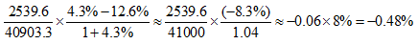，即降低0.48个百分点。因此本题选A。

【来源】 2011年江苏公务员考试《行测》真题（B卷）第77题

第78题
【知识点】 基期量计算
【答案】 B
【解析】 本题为基期量计算问题。
定位文字“2010年...全年实现高新技术产业产值30355亿元，增长38.0%，占规模以上工业总产值比重达33.0%，比上年提高3个百分点”，于是2009年的规模以上工业总产值=30355÷138%÷(33%-3%)≈30355÷41.4%≈73321。

【来源】 2011年江苏公务员考试《行测》真题（B卷）第78题

第79题
【知识点】 基础增长率
【答案】 C
【解析】 本题为基础增长率问题。
2010年江苏棉花、油料和蔬菜播种面积为202.3，2009年播种面积为199.4，增长了(202.3-199.4)/199.4≈2.9/200=1.45%，因此本题选C。

【来源】 2011年江苏公务员考试《行测》真题（B卷）第79题

第80题
【知识点】 综合分析
【答案】 C
【解析】 本题为综合分析问题。（1）定位第二段，利用增长量比较技巧，2010年江苏夏粮产量的增量高于秋粮产量的增量（），正确。
（2）定位第二段，2010年江苏粮食单位面积产量为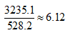吨/公顷，2009年为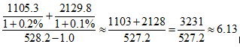吨/公顷，2010年比2009年有所下降。正确。
（3）定位第一段，公有制经济实现增加值在地区生产总值中的份额为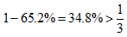。错误。
正确的有（1）和（2），共2个。因此本题选C。
【来源】 2011年江苏公务员考试《行测》真题（B卷）第80题

第81题
【知识点】 基期量大小比较
【答案】 D
【解析】 本题为基期量大小比较问题。定位表格右半部分，2010年北京、广东、山东、江苏商品房销售额分别为2915.36亿元、5476.48亿元、3666.42亿元、5430.71亿元，增速分别为-10.6%、19.2%、49.1%、6.4%。
根据基期量=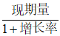，可得&quot;2009年”北京商品房销售额为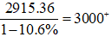，广东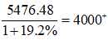，山东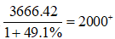，江苏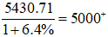亿元，即&quot;最高”的是江苏。因此本题选D。
【来源】 2011年江苏公务员考试《行测》真题（B卷）第81题

第82题
【知识点】 直接读数
【答案】 C
【解析】 本题为直接读数问题。
2010年商品房销售面积和销售额&amp;quot;都增长”东部地区的有：河北、辽宁、山东、广东、海南，共5个。因此本题选C。
【来源】 2011年江苏公务员考试《行测》真题（B卷）第82题

第83题
【知识点】 平均数的增长率
【答案】 A
【解析】 本题为平均数的增长率问题。
定位表格&quot;东部地区”所在行，2010年商品房销售面积增速4.1%，销售额增速10.1%。
根据平均值增长率公式，可得东部地区2010年商品房单位面积&quot;平均”售价增速为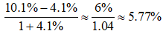（或结合选项，计算首位数字为5）。因此本题选A。

【来源】 2011年江苏公务员考试《行测》真题（B卷）第83题

第84题
【知识点】 简单计算
【答案】 B
【解析】 本题为简单计算问题。东部地区、西部地区、全国的销售面积分别为50822.01万平方米、27303.66万平方米、104349.11万平方米。中部地区销售面积为104349.11-27303.66-50822.01≈104349-27304-50822=26223万平方米（或结合选项，计算小数点后两位为44）。因此本题选B。
【来源】 2011年江苏公务员考试《行测》真题（B卷）第84题

第85题
【知识点】 综合分析
【答案】 C
【解析】 本题为综合分析问题。A选项，东部地区所有城市商品房销售额增速均大于销售面积增速，所以单位面积平均售价比上年均有所上涨。正确。
B选项，2010年东部地区商品房单位面积平均售价上涨5.76%（83题）；中部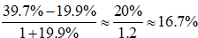；西部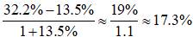，
即东部地区小于中西部地区。正确。
C选项，定位表格第二、三列，2009年东部地区商品房销售面积为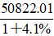，全国为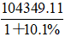，东部占全国的比重为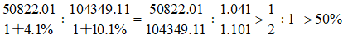。
错误。
D选项，2010年海南商品房单位面积平均售价增速为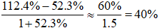，其他省市商品房单位面积平均售价比上年的涨幅明显低于40%。正确。 因此本题选C。
【来源】 2011年江苏公务员考试《行测》真题（B卷）第85题

第86题
【知识点】 基期加减
【答案】 C
【解析】 本题为基期加减问题。
定位表格&quot;旅客运输量”所在行，2010年江苏铁路旅客运输量为9711.4万人，比上年增长5.9%；民航旅客运输量为475.9万人，比上年增长16.6%。
根据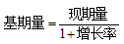，可得&quot;2009年”江苏铁路旅客运输量为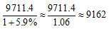万人；民航为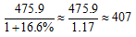万人，&quot;比”铁路&quot;少”万人。因此本题选C。

【来源】 2011年江苏公务员考试《行测》真题（B卷）第86题

第87题
【知识点】 综合分析
【答案】 D
【解析】 本题为综合分析问题。A选项，两期比重比较，分子增速大于分母增速，比重上升；反之，比重下降。货物运输量（）、货物运输周转量（）、旅客运输量（）、旅客运输周转量（）所占比重均上升。正确。
B选项，定位&quot;货物运输周转量”所在行，2010年江苏水运货物运输周转量的比重比全国的比重高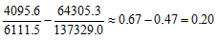，即高出20个百分点。正确。
C选项，定位&quot;货物运输量”所在行，两期比重比较，分子增速大于分母增速，比重上升；反之，比重下降。铁路：，比重下降。民航：，比重下降。正确。
D选项，确定货物运输的主要方式不仅要考虑货物运输量，还要考虑货物运输周转量。尽管2010年江苏及全国的公路货物运输量最大，但公路货物运输周转量小于水运货物运输周转量。错误。 因此本题选D。
【来源】 2011年江苏公务员考试《行测》真题（B卷）第87题

第88题
【知识点】 现期比重
【答案】 A
【解析】 本题为现期比重问题。
定位表格，2010年江苏、全国货物运输周转量分别为6111.5亿吨公里、137329.0亿吨公里；旅客运输周转量分别为1610.4亿人公里、27779.2亿人公里。
根据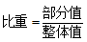，可得2010年江苏货物运输周转量&amp;quot;占”全国的比重为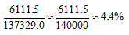（或结合选项，计算首位数字为4），旅客运输周转量的比重为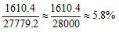（或结合选项，计算首位数字为5）。因此本题选A。

【来源】 2011年江苏公务员考试《行测》真题（B卷）第88题

第89题
【知识点】 平均数的增长率
【答案】 B
【解析】 本题为平均数的增长率问题。
定位表格下半部分。
比较平均里数变化比率即平均值增长率，比较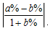大小即可。铁路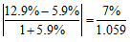；公路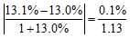；水运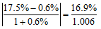；民航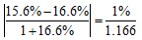，利用分数性质，分母近似相等，公路的分子最小，所以公路比上年变化比率最小。因此本题选B。

【来源】 2011年江苏公务员考试《行测》真题（B卷）第89题

第90题
【知识点】 两期比重大小比较
【答案】 B
【解析】 本题为两期比重大小比较问题。
定位表格货物运输周转量所在行。
两期比重比较，分子增速小于分母增速，比重下降。故比重&amp;quot;下降”的运输方式有铁路（），民航（），共2个。因此本题选B。
【来源】 2011年江苏公务员考试《行测》真题（B卷）第90题

第91题
【知识点】 综合分析
【答案】 C
【解析】 本题为综合分析问题。（1）定位图1，江苏农村居民人均纯收入2010年的增长速度（13.9%）高于2007年（12.9%）。错误。
（2）四项指标都在逐年增长。根据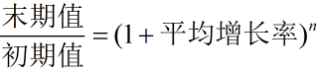，若年平均增长速度都在10%以上，只需验证2010年与2006年收入的倍数是否大于即可。江苏农村：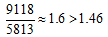，江苏城镇：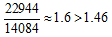，全国农村：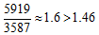，全国城镇：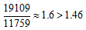。正确。
（3）&quot;十一五”期间四项指标的增长趋势都一致。正确。
故说法正确的有2个。因此本题选C。
【来源】 2011年江苏公务员考试《行测》真题（B卷）第91题

第92题
【知识点】 简单计算
【答案】 C
【解析】 本题为简单计算问题。定位图1、图2，2010年江苏、全国农村居民人均纯收入分别为9118元、5919元，城镇居民人均可支配收入分别为22944元、19109元。
2010年江苏农村居民人均纯收入&amp;quot;比”全国&amp;quot;高”元，城镇居民人均可支配收入&amp;quot;高”元。因此本题选C。
【来源】 2011年江苏公务员考试《行测》真题（B卷）第92题

第93题
【知识点】 增长率大小比较
【答案】 C
【解析】 本题为增长率大小比较问题。由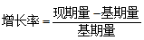，可知&amp;quot;十一五”期间江苏农村居民人均纯收入&amp;quot;增长”了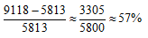，江苏城镇居民人均可支配收入为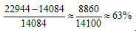，全国农村居民人均纯收入为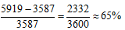，全国城镇居民人均可支配收入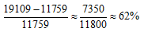，&amp;quot;增长最快”为全国农村居民人均纯收入。因此本题选C。
【来源】 2011年江苏公务员考试《行测》真题（B卷）第93题

第94题
【知识点】 增长量大小比较
【答案】 A
【解析】 本题为增长量大小比较问题。定位图2，2006年~2010年江苏城镇居民人均可支配收入分别为14084元、16378元、18680元、20552元、22944元。2006年同比增长率为14.3%。
2006年的元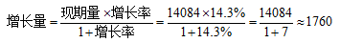（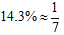）；2007年增长量为元，2008年为元，2009年为元，2010年为元，故增长&amp;quot;最小”的年份是2006年。因此本题选A。
【来源】 2011年江苏公务员考试《行测》真题（B卷）第94题

第95题
【知识点】 间隔增长率计算
【答案】 D
【解析】 本题为间隔增长率计算问题。
定位图1，2006年、2010年江苏农村居民人均纯收入分别为5813元、9118元；2006年同比增长率为10.2%。
根据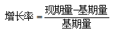，可知2010年比2006年增长了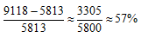。根据两期间隔增长率公式，可得2010年&quot;比2005年”增长了。因此本题选D。
【来源】 2011年江苏公务员考试《行测》真题（B卷）第95题

